硕 士 学 位 论 文

无线网络中信道资源利用率优化策略研究

Research on Optimization Strategy of Channel Resource Utilization in Wireless Networks

作 者 姓 名： 唐兆树

学科、 专业： 软件工程

学 号： 21417024

指 导 教 师： 马洪连

完 成 日 期： 2017年3月20日

大连理工大学

Dalian University of Technology

大连理工大学学位论文独创性声明

作者郑重声明：所呈交的学位论文，是本人在导师的指导下进行研究工作所取得的成果。尽我所知，除文中已经注明引用内容和致谢的地方外，本论文不包含其他个人或集体已经发表的研究成果，也不包含其他已申请学位或其他用途使用过的成果。与我一同工作的同志对本研究所做的贡献均已在论文中做了明确的说明并表示了谢意。

若有不实之处，本人愿意承担相关法律责任。

学位论文题目：

作 者 签 名 ： 日期： 年 月 日

摘 要

随着网络及移动终端的日渐普及，信道资源和用户需求的矛盾使得信道资源利用率优化问题成为无线网络领域的研究热点。新技术的引入与资源调度策略的设计，是提高网络容量并优化信道资源利用率的关键所在。

本文以无线网络为背景，针对不同的应用场景研究了无线网络中信道利用率优化问题，并在以下两点进行深入研究：

（1） 提出一种适用于定向无线网络环境中的基于定向干扰模型的链路调度策略。调度策略为同信道传输时隙分配最佳的调度链路组合，降低传输链路间信号干扰以提高网络容量从而优化信道利用率。本文引入定向天线技术降低系统内部干扰，基于物理干扰模型设计了适用于定向天线无线网络环境下的定向干扰模型，在此模型基础上提出了解决链路调度问题的近似算法。最后本文采用了数学分析和仿真实验的方式分析算法性能表现，并对算法正确性进行了理论证明。

（2） 提出一种适用于多用户MIMO系统中的基于时间动态规划的用户调度策略。调度策略选择最佳的下行数据传输用户组合，降低系统损耗，增大化多用户MIMO技术带来的网络容量增益，并保障用户信道竞争公平性。本文首先引入多用户MIMO技术，通过并行数据传输的方式提高网络容量，基于有效信噪比反馈机制为用户调度策略设计了下行数据传输速率预测机制，降低了系统复杂度，并采用时间动态规划的调度约束机制，提高传输时间资源利用率，优化网络吞吐量性能。本文采用了仿真实验的方式从竞争公平性和网络容量两个方面分析算法性能。

关键词：无线网络；调度策略；定向天线；多用户MIMO

Research on Optimization Strategy of Channel Resource Utilization in Wireless Networks

Abstract

With the increasing popularity of wireless network and mobile terminals, due to the limited channel resources and the infinite user demand, the channel resource utilization optimization problem become a research hotspot in the field of wireless network. The development of new technology and the design of resource scheduling strategy are the key to improve network capacity gain and optimize spectrum utilization.

In this paper, we study the optimization strategy of channel resource utilization issues in the different scenarios of wireless network, and the main works of our study shown as following:

(1) We proposed an approximation link scheduling algorithm based on directional interference model under directional wireless network. Through the scheduling strategy to select best scheduling link combination for transmission slot in one channel, which can reduce the inter-user interference to improve the network capacity. In this paper, we extended this problem to the wireless network environment using directional antenna. Based on the physical interference model, we develop a directional interference model applied to the directional antenna environment, and first propose an approximation algorithm to solve scheduling problem under directional environment. Finally, we proved the correctness of the algorithm by mathematical analysis, and analyze the performance of the algorithm by simulation experiments.

(2) We designed a fairness user selection scheme based on dynamic time warping under multiuser MIMO downlink system. This is a technique introduced in 802.11ac standard of wireless local area network. The user scheduling strategy try to select the best downlink transmission user combination, which is an essential method to reduce system loss and improved capacity gain. In this paper, we adopt MU-MIMO technique to increase network capacity. Then we design a rate prediction mechanism for user selection scheme without channel state information feedback in order to reduce the system complexity. Based on the idea of ​​time dynamic programming, we propose a scalable user selection scheme for multiuser MIMO systems to improve the utilization of transmission time resources and channel resources. Finally, simulation experiment show the performance of algorithm and the performance comparison from the user competition fairness and network capacity.

Key Words：Wireless Network; Scheduling Strategy; Directional Antenna; Multiuser MIMO

目 录

摘 要 I

Abstract II

1 绪论 1

1.1 课题研究背景及意义 1

1.2 国内外研究现状 2

1.3 本文研究内容 4

1.4 本文章节安排 5

2 相关理论综述 7

2.1 物理层特性 7

2.1.1 天线特性 7

2.1.2 多用户MIMO技术 10

2.2 用户调度策略 11

2.2.1 链路调度策略 11

2.2.2 多用户MIMO用户调度策略 12

2.3 本章小结 13

3 基于物理干扰模型的链路调度策略 14

3.1 问题抽象与定向干扰模型 14

3.2 单时隙链路调度策略与分析 15

3.2.1 调度策略 16

3.2.2 算法正确性分析 17

3.2.3 性能稳定性分析 19

3.3 实验与评估 21

3.3.1 调度策略影响因素分析 23

3.3.2 调度策略对比实验分析 26

3.4 本章小结 29

4 基于时间动态规划的用户调度策略 30

4.1 问题抽象与系统模型 30

4.2 多用户调度策略 32

4.2.1 有效SNR反馈 32

4.2.2 基于有效SNR的速率预测机制 33

4.2.3 时间动态规划约束机制 35

4.2.4 调度算法 37

4.3 实验与评估 38

4.3.1 持续流量传输下的吞吐量分析 39

4.3.2 单信道竞争下的公平性分析 40

4.3.3 发射天线数量对系统性能影响 42

4.3.4 信道竞争用户数量对系统性能影响 43

4.3.5 信道状态质量对系统性能影响 44

4.4 本章小结 45

结 论 46

参 考 文 献 47

攻读硕士学位期间发表学术论文情况 52

致 谢 53

大连理工大学学位论文版权使用授权书 54

1 绪论

## 1.1 课题研究背景及意义

自1897年无线电的神秘面纱被揭开以来，100多年的历史使得无线电已彻底的融入人们的生活之中。1971年，被称为ALOHNET的无线电通讯网络在夏威夷大学成功创造开启了无线网络时代，随着蜂窝移动网络概念的提出，1982年高级移动通话系统（Advanced Mobile Phone System，AMPS）的成功开发开辟移动通信的新时代，进一步推动无线通信的发展，自此移动通信经历了四代技术革新，乃至第五代技术的即将到来，从第一代的模拟技术、2G时代的数字化语言通信，到现在为人熟知的以多媒体通信为特征的3G技术和全面展开使用中的4G技术。随着无线网络的进一步发展，如何提高在有限信道资源条件下的信道资源利用率的问题成为热点难题。

无线网络的传输速率慢、信号易受干扰、体系复杂等特点，使得如何提高无线网络信道资源利用率成为一个经典问题。无线通信中，干扰环境错综复杂，除了外界信号噪声干扰的情况，系统内部干扰（如：邻道干扰、互调干扰、远近效应等）同样对系统性能有很大影响。有别于有线网络，无线网络的可用频谱资源带宽有限，爆炸式增长的信息数据量以及错综复杂的用户需求，导致了有限信道资源与提高用户服务质量（Quality of Service，QoS）之间的矛盾激化，高效的无线网络信道资源分配和调度策略成为了研究热点。

随着无线通信技术的发展，5G技术[1]的演进，毫米波、小基站、Massive MIMO、全双工以及波束成形等多项新技术的应用使得相比于4G有全面的提升。另一方面作为WLAN的现在与未来802.11n开启了多输入多输出（Multiple Input Multiple Output，MIMO）技术的大门，随之到来的802.11ac[2]多用户多输入多输出技术（Multiuser Multiple Input Multiple Output，MU-MIMO）打破了传统意义上的传输模式，更加有效的提高无线局域网（Wireless Local Area Networks，WLAN）性能，新技术的采用突破了传统无线通信系统容量限制。在提高无线网络信道容量策略优化资源利用率上可以分为如下两类：从全局考虑，优化信道分配策略[3]提高信道复用率，优化整体网络信道资源的利用率；从局部考虑，用户层面优化调度策略[4]或者采用分集技术[5]提高网络容量，优化信道资源使用效率。

信道分配策略主要是针对无线信道资源进行分配处理。对于不同的网络接入方式进行不同的分配模式，因而对于频分多址、时分多址以及码分多址系统，需要分别从频率、时间、码字资源上进行合理资源分配处理。同时对于不同的应用场景（如：异构网络共存环境、同网络多用户环境）合理的信道分配策略降低信道间干扰情况，提高整体性能。另一方面长期以来无线频谱资源由政府部门统一管理分配，不同无线通信业务分配的通信频段不同，导致了无线频谱资源的整体利用率处于较低水平，不同地点地段频段上的使用状况都不均衡。

本文主要采用局部优化调度策略来提高信道资源使用效率，从用户角度考虑，通过对信道竞争者的合理调度降低同信道下的用户间干扰，旨在判断在某个时刻为哪些竞争者分配信道资源，针对具体业务、网络环境等信息进行合理调度。调度算法的根本目的是在保证用户QoS的同时最大化网络吞吐量以优化网络信道资源使用率，除此之外调度算法还需要考虑调度机会的合理分配，权衡资源竞争公平性与网络吞吐量的关系。在优化调度策略的基础上本文采用利用分集技术以放大调度算法性能。其中接收分集为发送端单天线，接收端多天线的单输入多输出（Single Input Multiple Output，SIMO）系统，通过改善接收端的SNR来提高信道容量；相对的发射分集的多输入单输出（Multiple Input Single Output，MISO）系统利用信道状态信息采用波束成形来达到相应效果。随着技术的发展与演变，目前MIMO技术[6]已广阔应用于无线通信多个应用领域，通过创建多个并行的正交子信道，综合使用发射分集和接收分集技术，较大的增加了天线的增益，从而提高信道资源使用率。

## 1.2 国内外研究现状

信道利用率优化问题作为无线网络领域的经典问题，自1968年起研究者们就已经开始采用模型化的方式来解决该问题。对该问题的解决思路最朴实的是通过对频谱资源的分配和调度优化信道使用效率，在1980年[7]首次将图论理论应用到对频谱利用率优化问题上，使用图着色模型来解决和优化频谱分配策略，从频谱的角度解决该问题。进而随着研究的深入，频谱分配问题被证明为是NP难问题，同时各种典型算法[8]被提出并应用到调度策略中。本文主要从用户层调度层面解决频谱利用率优化问题，对占用同一信道资源的用户，采用调度策略为每个时隙选择最佳组合，降低用户间干扰，提高网络容量达到优化频谱利用率的目的。

对于无线网络链路调度的研究，自从Kumar[4]首次利用调度链路的方式提高网络性能后，无数的子问题被相继提出，比如：最大链路调度问题（MLS）[9]，最大加权链路调度问题（MWLS）[10]以及最短链路调度问题（SLS）[11]。随着研究工作的深入，更多的影响因素加入到了算法设计中，例如功率控制[12]、信道分配[13]等，本文研究中也将定向天线的因素加入调度策略设计中。

在链路调度研究起始阶段，Goussevskaia在文献[14]中证明了基于信道噪声干扰比（Signal to Interference plus Noise Ratio，SINR）模型的调度问题属于NP难问题，并给出了在相同功率分配下的近似调度算法，其中和分别表示当前链路中的最长链路和最短链路。此外Goussevskaia[15]又对算法进行了优化，提出了近似算法，对常数近似算法的发展做出了巨大贡献。首个近似算法的被Halldresson和Mitra[16]提出，并且在该算法中将功率控制加入了考虑。随Wan[11, 17]加入到对该问题的研究中，对链路调度的三个子问题都进行了概括性的研究，并且在2016年将对SLS问题的解决思路带到了一个新模式下[18]，从理论和应用两个方面给予了分析。

随着研究者们将该问题向实际情况靠拢，有了Le等人[19]提出了基于干扰定位的分布式贪婪调度算法，每个链路与其周围的其他链路协调工作，但是由于累积干扰问题导致算法不适用于较大的网络空间。随后Pei和Vullikanti[20]基于SINR模型提出了局部分布式调度策略，并实现了最低吞吐量保证。除此之外结合功率控制的调度算法，如Themistoklis[21]将链路调度和功率控制问题整合为一个混合整数线性规划问题，提供了解决问题的启发式算法，该算法可以在不知道整个网络信息的情况下找到最接近最优解的分布式计算方式；结合拓扑控制的调度策略，Hua[22]研究了对任意构造的链路拓扑结构的不同调度算法；联合路由的调度策略[23]。

对于多用户MIMO系统相关的研究最近几年被推上了热点，研究者们也从理论[24]及实践[25]中给出了多用户MIMO系统的未来发展潜力。冀保嶂等国内学者[26]也早早的开始对多用户MIMO传输进行优化设计，随着研究成果数量的增加，Liao[27]对当前多用户MIMO的MAC提案进行了详细的解释与整理，给出了该方面的一篇调研工作。针对多用户MIMO中的多用户调度问题，大量研究工作均采用信道状态信息（Channel State Information，CSI）反馈，致力于最大化网络吞吐量的同时尽可能的降低系统复杂度，Xie[28]提出了可扩展性的用户选择机制，采用信道状态信息反馈，但是将CSI的具体计算过程分散到用户终端，基站中仅仅收取有限CSI信息降低了系统复杂度。但是实际系统中，CSI的计算过程开销不可避免[29]，进而避免使用CSI反馈信息的调度策略被大力研究，Zhou[30]中将CSI计算过程放到了各自的用户终端中，进行计算后相互评估，但是这种方式仅仅适用于多用户MIMO系统的上行模式。被称为PUMA的用户调度策略在信道侦听之前，利用多用户MIMO系统可以信息做出最佳用户选择，完全避免了对CSI信息的依赖。

随着研究的深入，研究者们不在局限于单纯以提高网络容量增益为目的，开始考虑到用户QoS[31]以及网络实际变化[32, 33]等因素。Shen[34]为用户选择策略设计了一种新颖的搜索和状态更新策略，可以根据网络状态调整策略，并在网络聚合容量和计算复杂度之间设计了权衡策略，可以根据需求改变调度方式。此外实测试验的深入[35]，为多用户MIMO的研究提供了更多的选择，研究工作也从理论向实际应用逐步深入[36]。迄今为止，多用户MIMO系统的MAC协议涉及主要针对三个方面：吞吐量、复杂度以及用户QoS。然而随着时间推移用户需求的不断变化使得一劳永逸的调度策略很难实现，新技术的提出和实现是领域研究前进的动力来源。

## 1.3 本文研究内容

本文主要从信道使用者角度设计用户调度策略实现对无线信道资源利用率优化。无线信道作为共享媒介，在用户进行合理资源竞争前提下，提供公平有效的竞争策略，保证用户QoS需求，同时作为有限资源，提高信道资源利用率同样不可忽略。然而无线信道的固有特性、外界及内部环境干扰、实时性数据的高开销将该问题复杂化。本文主要从两个方面进行研究：首先从链路调度问题这一无线网络基础问题进行出发，通过采用新技术以及优化链路调度策略来提高网络性能；然后针对特殊环境研究用户调度策略问题，对无线局域网多用户MIMO技术进行研究，通过合理的用户调度策略进一步提高信道利用率。

对于无线网络信道资源利用率优化的目标，本文基于用户资源分配调度策略，在用户层面由全局场景到具体应用场景层层深入研究。本文分别从两个应用背景考虑，主要分为两部分工作，对应研究工作与主要内容如下。

作为无线网络中的基础问题之一，链路调度问题可以分为多个相关子问题进行考虑，本文主要研究最大链路调度问题（MLS问题），目标是寻找当前单个信道中可以在同一时隙进行传输的最大链路集合，提高当前传输时隙的网络吞吐量。主要工作如下：

（1） 本文首先将MLS问题扩展到应用定向天线的无线网络场景中，采用定向天线[37]信号发射范围可控的特性，以降低并行传输链路间干扰，提高信道资源利用率。本文基于更加贴近实际情况的物理干扰模型，结合定向天线的特性[38]，设计了可以适用于定向环境下的定向干扰模型。

（2） 本文主要以提高网络吞吐量，优化信道利用率为目标。在定向干扰模型下，本文将定向天线干扰角度以及天线增益等情况加入MLS问题中，在恒定功率分配策略下基于图论思想提出解决MLS问题的近似算法，同时采用数学分析以及仿真实验的方式对算法进行性能分析，并与目前经典算法进行性能对比。通过对MLS问题的研究并给出解决方法，利用定向天线的特性提高单时隙传输链路总数量从而提高网络资源利用率。

在无线网络背景下对MLS问题的研究基于理论缺脱离实际环境，并且该问题主要以提高网络吞吐量为目的，忽略用户QoS方面等其他条件有失严谨。接下来本文将针对WLAN进行研究，采用802.11ac标准的最新技术多用户MIMO以提高网络整体吞吐量，综合考虑网络吞吐量与用户公平性两个方面，目标是在于为MU-MIMO下行系统调度接入点（Access Point，AP）的数据接收用户，选择最佳并行数据传输组合，提高AP下行网络吞吐量从而提高信道利用率。该部分主要工作如下：

（1） 本文采用MU-MIMO技术提高网络容量增益，在波束成形接收者反馈上避开使用高开销的CSI反馈机制，利用有效信噪比[39]（Effective Signal Noise Ratio，ESNR）反馈提供信道状态信息以及当前MU-MIMO系统信息，预测每个信道竞争用户的信号噪声干扰比，从而预测每个竞争用户的下行数据传输速率，为用户调度机制提供可用信息。

（2） 本文基于时间动态规划的思想，为用户调度策略设计设计了吞吐量约束和时间近似约束动态约束机制来提高网络吞吐量性能，同时满足竞争公平性原则。该算法为AP调度信道竞争用户，从全局进行考虑算法吞吐量性能，一定程度满足单时隙用户调度中公平性竞争原则，在吞吐量与公平性两个方面取得权衡。

（3） 本文用户调度机制采用实时数据作为用户选择算法的数据基础，并且调度机制在信道侦听之后发生，从而可以适用于任意无线信道质量环境以及动态网络环境中。最后本文利用仿真实验来评估调度算法的性能表现，并与目前最新算法以及经典算法进行性能比较，从公平性和吞吐量两个性能指标上进行分析，同时也分析了算法的影响因素。

综上，本文的主要贡献如下：（1）提出一种适用于定向无线网络环境中的基于定向干扰模型的链路调度策略，利用定向天线的特性设计调度策略提高网络容量，优化信道利用率；（2）提出一种适用于多用户MIMO系统中的基于时间动态规划的用户调度策略，利用有限反馈信息降低系统复杂度，保障用户竞争公平性的同时提高网络容量优化信道利用率。本文始终贯彻信道资源利用率优化的目标，合理的采用定向天线与多天线技术降低干扰和提高容量增益，从调度层面为信道资源稀缺问题提供了一定的解决思路。

## 1.4 本文章节安排

本文根据当前已有的研究背景以及国内外研究现状，借鉴现有信道资源调度策略及相关技术，设计了本文的研究策略和思路，并将本文研究的章节组织如下：

第一章，绪论部分。本文主要介绍无线网络飞速发展中所面临的问题及解决方法，并给出本文研究的问题领域。通过对研究背景的展开描述，本部分简要概括了无线网络信道资源分配及调度问题的重要性，并给出国内外信道资源利用率优化策略的研究现状及主要贡献。之后简单阐述本文的主要研究内容及贡献，并附上章节组织安排。

第二章，介绍本文研究所需要的理论基础。本部分从两个方面分别阐述本文工作的主要理论背景，首先给出链路调度问题所需的网络模型及相关定义，为第三章节的定向模型设计提供基础。随后介绍多用户MIMO技术的信道模型及编码技术，本章对本文所用技术和相关调度策略分别介绍，为后续章节提供基础背景。

第三章，详细描述基于定向天线的信道利用率优化策略的具体原理与算法细节。本章着重阐述适用于定向天线的干扰模型设计及在定向环境下针对链路调度问题的算法设计。最后利用数学分析和仿真实验对算法进行性能分析，验证在网络吞吐量方面的优化结果。

第四章，详细描述基于多用户MIMO系统的用户调度策略的具体原理与算法详情。本章着重研究通过多用户MIMO技术提高网络容量增益策略，以提高有限信道资源利用率。基于动态时间规划的思想设计用户调度策略，在降低用户间干扰前提下，从用户数据接收时间下手，降低系统容量损失提高网络吞吐量并保证用户信道竞争公平性。通过仿真实验从多个角度分析评估调度算法性能，并给出实验对比结果。

结论，总结本文理论及实际工作，归纳本文研究成果，并反思本文研究的不足之处及未来的工作。

2 相关理论综述

本章主要介绍本文研究工作中的相关技术背景以及研究领域的典型解决思路，本文结构框架如图2.1，从以下两个方面入手：利用天线特征的链路调度策略与多用户MIMO技术下的用户调度策略。首先介绍两方面研究工作的主要物理层信息：天线与多用户MIMO系统，然后介绍了对应的两个调度机制的典型调度方法。



图2.1 基础技术框架图

Fig. 2.1 Basic technical architecture

## 2.1 物理层特性

### 2.1.1 天线特性

一般来说，天线作为发射或者收集无线电信号的设备，可以划分成多个种类，整体上来看分为全向天线和定向天线两大类。对于全向天线而言，在无线网络中应用比较广泛，可以将全向天线假想为等向性理想模型，从空间中一个点到任意方向的发生功率相同。定向天线是一个有向天线或者一个天线系统（比如天线组），可以在某些特定方向上有更强更有效的信号接收发射能力。定向天线可以分为以下两类：

（1） 传统有向天线。这类定向天线使得天线的传播波束方向固定或者通过机械操作的方式进行手动可调。

（2） 智能天线。这类天线由一组特定组成原则的天线单元构成，拥有适应于不同信号发送与接收的情况的数字信号处理能力。相比于传统定向天线，智能天线可以实现定向波束成形、多样化处理以及适应性空间复用等能力。

为了将定向天线应用于理论分析中，需要将定向天线进行模型化。天线信号放射图是天线增益在2D或者3D下的空间分布，该增益值围绕观察者位置的一条路径或者常

数半径的曲面表面呈现函数关系。对于3D空间的经典天线信号放射情况如图2.2所示。



图2.2 天线辐射图

Fig. 2.2 Radiation patterns

并有定向天线增益的定义如下：，其中表示坐标轴与向量之间的角度，是坐标轴与向量在x-y坐标面投影的角度，向量表示天线辐射波瓣，是由辐射强度相对较弱的区域为界限的天线辐射图的一部分。是在方向上的功率密度，是在天线所有方向上的功率平均值，表示天线的功效性。当天线的辐射功率在所有方向都一致相同，则有与值相同，可以得到该天线为全向天线（等方向性天线）。在公示中对于角度对称之为波束到达方向，单独角度或者称之为到达角度，表示接收信号的方向。天线的功率增益是辐射强度与所有方向上的平均强度的比值。一般情况来说，定向天线拥有峰值增益的主波瓣以及较小增益的侧波瓣或后波瓣，这些侧波瓣和后波瓣对信号传输上能提供的增益异常有限，相反而言还对其他节点造成了不可避免的信号干扰，并且增加了理论研究的操作复杂度。由于定向天线辐射模式的不可预测性拔高了理论分析的复杂度，为了更方便的研究定向天线，这里给出了两种对定向天线的简化模型：

（1） 平坦化辐射模型：该模型假设在天线辐射主波波瓣宽度以内的区域天线增益恒定常数，并且完全忽略侧波瓣和后波瓣（例如任意在主波瓣瓣宽以外的区域天线增益为0）。如图2.3（1）所示，在主瓣宽以内区域天线增益定义如下：

 （2.1）

（2） 圆锥球面辐射模型：该模型于2001年[40]被首次提出。如图2.3（2）所示，该模型由一个波瓣宽度为的主波瓣和一个瓣宽为的侧瓣组成，其中主波瓣被模型化为一个圆锥区域，并且在该区域中的天线增益值相同，而侧瓣被聚合成一个在圆锥尖部的球形区域。



图2.3 定向天线两种简化辐射模型

Fig. 2.3 Two radiation patterns of directional antennas

本文研究中采用平坦化定向天线辐射模型，为了方便对带定向天线的无线网络进行研究，接下来将简单的给出本文研究所使用的网络模型以及干扰模型：

（1） 网络模型：将无线网络模型化为图，其中和分别表示节点和链路集合，假设所有的节点都分布在欧几里得平面中，链路成立的条件为接收节点获取的接收信号在没有其他链路传输的情况下可以成功解码，发射节点到接收节点的欧几里得距离表示链路的长度。对于不同链路间距离比如到的距离为发射节点到接收节点的距离，表示为。链路的信号反射功率用表示，由于本文研究不考虑功率控制，所有链路功率相同且固定为。

（2） 物理干扰模型[4]：本文对信号接收采用路径衰弱无线电传播模型，接收节点的接收信号强度为，其中表示路径损耗系数，由当前的传播媒介决定的常数。对于链路的传输，需要保证目标信号的接收强度至少倍大于外界环境噪声与其他同时传输的信号强度，这就是物理干扰模型，对于链路而言，能够成功传输的条件如下：

 （2.2）

其中表示成功传输需要的最小信噪干扰比SINR值，是当前环境噪声，表示当前时刻同时传输的链路集合。如果集合中的所有链路都满足上述公式，则称集合为独立传输集合。

### 2.1.2 多用户MIMO技术



图2.4 多用户MIMO系统模型

Fig. 2.4 System model of MU-MIMO

MIMO技术作为解决空间多径衰落影响的新技术，利用了空间上的多径分量来获得空间分集增益，提高网络容量。本部分将简单介绍多用户MIMO技术及系统模型，为了简化系统复杂度，仅仅考虑单以基站情况，并假设对个用户终端进行数据服务，系统模型图如图2.4所示。系统中基站装配个发射天线，每个用户终端装备一定数量的接收天线，这里假定满足。对于信道衰弱模型这里采用简单信道模型，从发射天线到用户终端的信道增益为（零均值）循环对称复杂高斯随机变量，该模型比较适用于类似于本系统的窄宽带系统。简单起见，假设所有用户终端都经历均匀并且独立的信号衰弱，对于用户终端而言，其接收信号强度可以计算如下：

 （2.3）

其中是基站天线的发射信号，是对于用户终端的信道矩阵，是用户终端受到的额外白噪声，是用户终端的接收信号向量。

在多用户MIMO系统下行数据传输中，基站会利用系统可用资源同时向多个用户终端发射信号，该信号是对所有并行传输用户所需信息的一个聚合，对于任意一个用户终端而言，不仅接收到有用信号还集成了其他用户的干扰信号，为了解码出所需信息，用户需要获得到全部用户的CSI信息，这种方式的困难在于用户间协作复杂。在多用户MIMO下行链路中，采用AP数据传输前的预编码技术来消除用户间干扰。下面将介绍多用户MIMO的迫零波束成形（Zero-Forcing Beamforming，ZFBF）[41]预编码技术。

为了简化分析，本文假定每个用户终端采用单接收天线。ZFBF利用并行传输的多用户信道矩阵信息来设计预编码矩阵，从而达到破零的目的，信号传播模型如图2.4所示，表示基站分别对个用户终端的发送信号，表示波束成形加权向量，表示传输功率，从而加权后的发射信号可以表示如下：

 （2.4）

进而根据信道传播模型，得到用户终端的接收信号为：

（2.5）

公式2.6中可以看出，式中第一项为当前用户期望信号，第二项为并行传输用户干扰信号，最后一项为白噪声。为了成功获得用户所需信号，ZFBF的基本思想是消除其他用户的干扰信号，即满足。为了满足该条件，通过用户信道矩阵的伪逆矩阵的方式得到预编码矩阵，即：。由此可知用户为了成功解码所需信息的前提是基站在信号发送之前对信号的预编码处理，而预编码矩阵与用户信道矩阵相关，故而基站获得用户的完全CSI信息至关重要，CSI反馈必不可少。随着技术的发展，这项技术已经慢慢不再满足系统要求，逐渐采用了有限反馈预编码技术，在这里就不做深入解释。

## 2.2 用户调度策略

### 2.2.1 链路调度策略

上文中简单介绍了相关网络传输模型以及干扰模型，对于无线网络链路调度问题而言，干扰模型的选择是解决该问题的一个关键因素，总的来说根据不同的干扰模型也对应的有不同的调度策略思路。本文主要基于物理干扰模型简单介绍一些经典的解决问题方案。

对于无线网络的研究，通常用图模型进行分析，连通图以网络节点为顶点，当某个传输时隙中，两个节点进行通信则对图中的对应顶点进行连接，用该条边来表示一条链路，也可以通过有向边的方式来表示链路的传输方向，标注该条链路的发送方和接收方，连通图给出了网络中所有通信链路。

当采用冲突图[42]的方式表示链路间干扰时，将链路作为冲突图的顶点，若两条链路不可并行传输时，则将对应的两个顶点相连，表示互相有干扰存在。此时无线网络的链路调度问题间接的转化为图的着色问题，即：为每个顶点指定颜色，使得所有拥有连接边的两个顶点颜色互不相同。经典着色问题的解决方案这里不做过多介绍，对应的调度问题就是，不同颜色对应不同的传输时间片，分作不同时间片进行传输。

为了更加真实的反映无线网络的干扰特征，采用物理干扰模型的方式来描述干扰情况，接收节点成功接收到发射节点信号的条件是接收节点的信噪干扰噪声比不低于给定阈值。该模型下多个发送节点的干扰信号对目标信号的干扰情况是累积并叠加判断的，Maheshwari在研究[43]中发现信号接收正确与否是一个概率性事件，随着信号的SINR值不断提高，信号接收的正确概率越高。

在SINR模型下可以采用排队论、数学规划、优先级等方法设计调度策略。基于数学规划方法：使用数学规划的手段进建模分析，将链路调度转化为线性规划问题或者非线性规划问题，将网络干扰作为优化问题进行处理，这种方式复杂度较高，性能相对较弱。基于优先级的调度方法：通过某种度量标准为链路赋予优先级并按序进行调度，从某种程度上满足系统的某些需求。对于优先级的获得途径可以分两种，预指定：系统运行之前先硬性指定优先级，比如说设定链路长度较短的优先级高；另一种是利用队列信息。此外干扰信息也可以用于对优先级的设定，比如优先选择抗干扰能力较强的链路来提高整个系统的整体抗干扰能力。以上部分是从调度策略上考虑，如果从搜寻算法上考虑可以分成贪婪、迭代等算法进行处理。

### 2.2.2 多用户MIMO用户调度策略

对于多用户MIMO系统而言，通过预编码技术减弱甚至说消除了用户间干扰，但是由于信道相关性的原因会对系统容量有一定的影响，同时系统硬件条件有限，基站服务的用户终端数量有限。因此在进行单时隙数据下行传输中，用户选择是必不可少的一步，下面将简单介绍几种用户调度策略。

全空间搜索算法：拥有最佳网络容量性能的用户选择调度策略。通过遍历穷举所有的用户组合，并分别计算每种组合情况下的系统总容量，从而得到最优解组合。毫无疑问穷举固然可以得到最优解，当系统规模小的情况下无疑是比较好的解决策略，但是随着系统规模增加，用户终端数量以及基站天线数量增多时导致系统计算复杂度增大，从而影响整个系统性能而不适用于现实情景中。

半正交用户选择算法（SUS）：降低调度策略计算复杂度。分为多次选择，每次选择中仅仅选取一个用户，根据当前已选用户终端通过某种度量方式来更新选择下一个用户终端，降低系统计算法量。SUS策略主要是从理论上进行分析，利用用户间的相关性来作为选择依据。SUS中选择的相关性度量为用户正交性情况，在用户选择过程中通过一定策略将当前已选用户信道增益信息扩展，然后根据当前扩展空间正交分量来选择最优用户组合。通过这种方式迭代式的选择用户组合，降低了系统计算复杂度，利用正交性约束，选择出用户间干扰较小的并行传输用户组合，降低系统容量损失。

比例公平调度算法：兼顾系统容量和公平性。为了避免信道条件较差的用户长期得不到服务，降低个别用户的用户体验，设计一种加权算法。每个用户维护一个自身的加权系数，利用该加权系数来动态的控制用户的调度概率。如果用户信道状态好，该用户的被调度优先级较高，如果用户信道状态差，被调度优先级低，随着未被调度时间增长，通过加权系数修改该用户优先级提高传输几乎。比例公平调度策略是系统容量最大化和用户公平性上的一个权衡策略。

## 2.3 本章小结

本章主要介绍了优化信道资源利用率的相关调度策略及基础知识，为后续章节的研究奠定理论基础。第一部分从物理层方面介绍了两部分研究的系统背景，首先描述采用定向天线的无线网络特性，建立定向天线传播模型，并结合无线网络网络模型与信号干扰模型来为基于定向天线的链路调度算法提供系统模型。之后介绍了多用户MIMO技术的理论知识，给出了多用户MIMO系统模型，并给出了在基站完全已知CSI的情况下的预编码技术，详细说明了ZFBF编码策略。第二部分从调度策略的角度分别介绍无线网络链路调度问题和多用户MIMO中用户调度问题的经典调度策略。

3 基于物理干扰模型的链路调度策略

## 3.1 问题抽象与定向干扰模型

本章主要研究无线网络的经典问题：通信信道单时隙链路调度。本文研究希望通过合理的链路调度策略提高单时隙网络通信链路的数量，从而提高有限网络中的信道资源利用率。首先本小节将采用数学表达的方式给出链路调度问题的抽象表述。

在给定无线网络区域中，有链路集合等待并竞争下一个时隙的通信机会，本文将该集合称之为竞争候选链路集，其中每条链路表示从发送节点到接收节点发出的通信信号，有，并且该条路的传输功率为。由于当前网络环境中有多条这种链路期望可以竞争到通信信道从而完成信息传输，并且信号发送导致的链路间干扰以及外界环境噪声的存在使得单时隙的信道资源分配较为复杂，在保证单时隙通信链路可以成功收发信息的同时，又要提高信道资源的利用率成为了一个难点。

本文的核心问题是在给定竞争候选链路集中，采用合理调度策略选择最优单时隙调度链路集合，其中，将最优调度集合中的链路作为下个时隙的可通信链路。其中需要保证任意属于中的集合满足一下条件：

（1） 最优解集合中的任意两条链路不相交；

（2） 对于任意链路，满足其接收节点的信道噪声干扰比SINR至少为为，其中是信号可以成功调制解调的阈值。

为了对定向环境下的链路调度问题进行深入研究，下面将首先给出本文研究所需利用到的基础模型，该模型是基于物理干扰模型加上定向天线平坦化辐射模型而得到的。这里需要注意的是本章研究内容采用的天线传输方式皆为定向发送信号及全向接收信号。本文采用的是欧几里得二维空间，所有通信链路随机分布，任意发送节点和接收节点的距离表示为，链路的长短表示为。为了简化分析定向天线采用平坦化辐射模型。

本文设计的适用于定向网络环境下的干扰模型如下，本文称之为定向干扰模型，该模型中链路成功传输条件是接收节点的信道噪声干扰比SINR公式如下：

（3.1）

其中表示网络环境对接收节点产生的信号噪声干扰，和分别表示路径衰落指数和硬件解码所需的SINR阈值，并有条件成立。本文研究不考虑功率控制情况，所有通信链路满足发送节点的信号传输功率恒定为，是当前时隙同时进行通信的链路集合，和分别表示链路接收发送节点天线增益，将在接下来做出解释。

由于定向天线的独有特性，本文采用平坦化辐射模型从而存在链路间干扰是否存在的情况，这里采用来表示链路对链路的干扰情况，具体定义如下：表示链路对链路的通信没有干扰，也就是链路的接收节点不在链路的发送节点信号辐射范围之内；表示链路对链路的通信存在干扰，当两条链路在同一时隙进行通信时，的信息接收会受到的信号干扰。如图3.1所示为基于平坦化辐射模型的两条链路的干扰情况，其中链路对链路的存在干扰，有，而链路对链路不存在干扰，。



图3.1 基于平坦化辐射模型的定向干扰情况

Fig. 3.1 Interference by directional antenna

为了后续的算法设计与分析这里介绍一些不可或缺的相关定义，对于任意通信链路，其发送节点以恒定功率发送信号，有表示接收节点接收到的来自当前链路发送方的有效信号强度。由于同时隙还有其他链路进行通信，用表示接收节点收到的来自其他通信链路的信号强度，这里也将该信号称为干扰信号，为链路对链路的信号干扰强度。

## 3.2 单时隙链路调度策略与分析

本课题主要致力于解决无线网络定向环境下的链路调度问题，尽可能的优化单个时隙链路调度策略，提高网络信道资源利用率。本小节将给出本文调度算法的详细细节与相关理论分析。

### 3.2.1 调度策略

详细描述算法细节之前，首先给出一个定义，本文将链路受到的外界环境与其他信号干扰总和称之为总相干干扰，具体定义如下：

（3.2）

其中用表示链路信号发送对链路信号接收所产生的影响总和，计算如下：。及其他相关参数在上文中已定义。上述定义是对定向干扰模型SINR计算方式的变形，并且满足最优链路集合中的任意链路可以成功完信息传输的充分必要条件为：。

表3.1 基于定向天线的链路调度算法

Tab. 3.1 Link scheduling algorithm based on directional antenna

|  |
| --- |
| **算法1** 基于定向天线的单时隙调度算法（LSDA） |
| **输入：**待调度升序链路集合：，传输功率，参数（公式3.3）；  **输出：**最优调度链路集合，初始化；  **开始：**  **While** **do**  选择当前最短链路长度至最优解组集合中, , ；  对于任意满足，则；  **For each**  **do**  **If** **then**  ；  **End if**  **End**  **While**  **do**  选择干扰集合中的最短链路, ；  对于任意满足，则, ；  **End while**  **For each** **do**  **If** **then**  ；  **End if**  **End**  **End while** |

表格3.1给出了LSDA调度策略的详细过程，该调度算法解决了定向天线网络背景下的链路调度问题，给出了可以在单时隙进行有效信息通信的最优链路组，并且LSDA调度策略同样可以适用于全向传输环境下，相比较而言在全向环境下的算法性能稍弱。该调度策略基于本文设计的定向干扰模型，将定向天线降低通信干扰范围的特性加入算法中以提高网络吞吐量，采用图优化的策略保证最优解组中链路进行有效通信。

算法细节上，LSDA可以采用迭代查筛选的算法思路。首先对于给定待调度链路集合，将该集合基于链路的长度进行非降序排列，为了提高同时通信链路总数量，本文将链路长度作为链路竞争的优先级，由于本课题研究不考虑功率控制问题，所有链路采用统一恒定功率进行信号发送，根据定向干扰模型定义可知链路长度及天线增益决定了当前链路的抗干扰能力，链路长度短抗干扰能力强，可以容忍的共同通信链路数量多。下面简单介绍一下LSDA算法的算法流程，算法以将当前待调度链路集合的第一条链路，也就是当前集合中链路长度最短的链路加入最优解组为开始，然后通过筛选删除与链路不可共存的其他链路。筛选删除阶段分为两个部分，第一阶段将对链路有干扰并且干扰距离满足的链路从待调度集合中删除；第二阶段分析链路干扰到的链路集合，将该集合中满足条件的所有链路从集合中删除。到此为止算法利用当前被选择链路进行筛选候选链路集合，随着链路的加入，最优解组成员有所变化，需要筛选出所有候选集合中不可与当前最优解组共存的链路，删除所有总相干干扰不满足条件的所有链路。整个迭代过程持续到候选链路集合为空，并将此时的最优解组输出作为当前时隙的可通信链路集合。

整个算法设计过程中，为了尽可能的提高信道资源利用率，利用链路长度作为链路竞争的唯一优先级，通过为链路设置最短安全距离有效的控制最优解组中的链路接收节点信噪干扰比。接下来本文将给出LSDA算法的性能分析，通过数学理论的方式证明算法正确性。

### 3.2.2 算法正确性分析

本章节将进行LSDA调度策略的正确性分析，证明算法输出的最优链路组能够实现同一时隙下中所有的链路可以成功完成信息通信。由链路总相干干扰的定义，本文需要证明如下公式成立：。下面将给出证明过程以及算法部分参数的推导方法。

首先给出在本次证明中所用到的一些定义。对于调度算法得到的最优链路集合，本文针对链路进行分析，用表示比链路的长度短的集合中的链路的集合，也就是说在链路之前加入到调度集合的所有链路的集合，相对的用表示比链路更长的链路的集合。表3.1算法14至17行可以得出成立，由于在链路加入最优解组前需满足当前最优解组对的总相干干扰条件。为了证明成立，本文接下来的主要工作将问题简化为证明对于链路而言，证明成立，也就是证明在链路加入最优解组之后，后续加入的来自候选集合中的链路对的总相干干扰不大于。

本部分证明主要采用图论基本知识，首先给出几个图相关参数，本文利用来表示以链路的发送节点为圆心，半径为的圆形区域。通过LSDA算法的第二阶段筛选过程可得在圆形区域中不包含任何链路且，也就是说链路的范围中不会有任何的链路对链路存在干扰发生。LSDA算法的第一阶段筛选中，有筛选条件可以得出，以链路的接收节点为圆心、半径为的区域中没有干扰链路。下面本文以链路的接收节点为中心，定义同心圆环并用来表示，表示当前同心圆环中的第个环并且该圆环中包含的链路满足，。通过算法的两阶段调度方法，可以采用图的知识来衡量每个同心环中的对链路存在干扰的链路数量。的半径满足，的半径为，从而有扩展圆环面积如下：

（3.3）

由之前对的定义可以得知区域的面积满足，因而在圆环内对链路存在干扰的链路数量存在最大值情况满足不超过，并且该圆环内对链路的干扰最小距离为。可以得到在圆环区域中来自的链路队链路的最大相关干扰为：

（3.4）

通过上述推导可以得出圆环区域对链路的最大相关干扰，其中u传输功率、天线增益等参数恒定不变，干扰距离上采用了最短干扰距离。通过中的区域内的链路对当前分析链路的信号干扰，接下来可以通过累积求和的方式计算中的总信号干扰值，将所有的圆环区域内的所有干扰累加得到如下：

（3.5）

由于路径衰落指数满足的条件，从而有上述推导成立，并给出链路对的总相干干扰值如下所示：

（3.6）

本文研究过程中为了方便实验以及理论分析采用了令网络环境中外界干扰噪声为零，有上述成立，并且为了满足本文正确性分析，使得公式成立。从而需要以下条件成立：，即为：

（3.7）

本文对算法正确性分析的过程是由后向前推理的，通过的条件，向前推导，并得到满足条件的参数值如公式3.3所示。证明中将最优链路组以链路分为两部分，通过两部分对链路的总相干干扰满足，从而证明对于最优调度组中的任意链路满足其信道噪声干扰比满足成立，从而有LSDA调度算法正确性成立。

### 3.2.3 性能稳定性分析

上节以完成对LSDA算法的算法结果正确性进行了相关分析，本章节将继续通过数学证明的方式验证算法性能稳定性情况。首先给出证明过程中需要用到相关变量定义，对于给定候选竞争链路集，表示通过本文调度策略LSDA算法的最优调度链路集合，表示在该候选链路集合下的理论最优解集合。本文通过对本文调度策略LSDA算法和理论最优解集合带来的网络性能增益进行分析，通过分析最优解集合的集合与本文调度集合在网络吞吐量上的性能差值来证明本调度策略的算法稳定性情况。采用定义那些不在LSDA解集合中但是在理论最优解集合中的集合，即：。

为了对进行单独分析，证明对算法性能的影响范围有一定的限度，从而进一步证明本文调度策略LSDA算法最低性能稳定性保障。由于LSDA调度算法中候选竞争链路的筛选过程分成了两个阶段，为了正对性的分析有，并且分别有：表示LSDA第一阶段安全范围的方式筛选除去的不满足条件的候选竞争链路集合中的理论上解链路集合，定义筛选第二阶段利用当前算法解集合的总相关干扰筛选除去的理论最优解链路集合。接下来本文分别针对两个理论解集合进行分析。

**定理3.1**：对于理论单时隙链路调度集合，有链路，则以接收节点为圆心的圆形半径内在同一时隙通信时对当前链路存在信号干扰的中链路数量不超过。与链路发送节点满足范围在内的链路数量不超过。

**证明**：链路，并且有条件成立的，在同时隙两条链路同时进行数据传输对产生的单一相关干扰为：

（3.8）

对于链路而言，为了使该链路可以成功通信，需要满足，从而有对存在信号干扰的链路最大数量为。任意链路与接收节点的距离为，由三角定理与发送节点距离最大，同样可得在, 的链路最多有，定理成立。

**定理3.2**：定义参数，则有成立。

**证明**：对于链路集合，表示在链路加入到LSDA算法最优解时附带抛弃的理论解集合。有满足条件并且对有信号干扰存在，由于集合中任意链路满足，上述定理得知集合最多拥有条链路。

接下来本文将分析集合中的链路数量所占比例。

**定义3.1**：和分别是度量空间中两个没有交集的点集合。存在正整数与点，使得点附近满足距离条件为的点集，改点集中拥有的来自集合点元素数量相比于中的点元素数量多倍，则本文将该节点称之为为-主导节点。

**定义3.2**：对于和集合，有点和集合，本文用表示所有的满足及的点集合。

**定理3.3**：对于和集合以及正整数，当下述条件满足时：，点集合中至少存在一个-主导节点。

**定理3.4**：令，则有成立。

**证明**：该定理的推导本文采用了反证法进行反向分析。通过证明逆定理不成立，本文首先考虑集合中的链路，取该合集链路的发送节点定义和。由上述定理可以在发送点集合中存在一个-主导节点，。接下来本文只需要证明链路存在于中，即可推翻并证明定理正确性。

任意发送节点，首先利用集合表示并且满足。由上可知：，。通过三角关系可得，，对于任意的点成立。从而可得该链路发送节点对的干扰影响：。进而有集合中所有发送节点对链路接收节点的总干扰影响：

（3.9）

由上可得链路所受到总信号干扰情况，又链路满足，由此可知链路总相关干扰，从而有成立。

通过上述推理过程可以得出对于假定中的链路，其所受到的来自其他链路的总相关干扰满足，在本文提出的LSDA调度算法中，第二阶段筛选条件为，进而不足以将从中筛选出，上述假设不成立，原定理3.4正确。

结合定理3.2与定理3.4，可以得出LSDA调度策略满足最低性能标准，从性能稳定性上而言，LSDA实现了常数近似性能。并且以上证明采用全向分析，本文利用定向天线减小发送节点干扰范围，实现了网络吞吐量性能上的增强，从而进一步提高了算法性能稳定性。

## 3.3 实验与评估

为了进一步评估本文调度策略LSDA在不同层面上的性能表现，分析信道资源利用率优化效果，本章节将通过仿真实验的方式对LSDA算法性能进行全面分析，由于上文中已经从理论层面对算法性能进行了一个整体分析，本部分旨在研究各方面因素对算法性能结果的影响情况及与现阶段经典算法的比较情况，本文将从下面几个方面对算法进行具体分析并给出相关解释说明。

（1） LSDA算法受到天线角度的性能影响。

（2） 调度策略在不同通信链路数量下的网络容量增益情况。

（3） 调度策略在不同路径衰落指数下的网络容量增益情况。

（4） 调度策略在不同SINR阈值下的网络容量增益情况。

本文同样采用对比实验的方式来增强实验结果说服力，进而在仿真实验中本文采用了以下几种对比算法：基于定向天线的单时隙调度算法（Link Scheduling Algorithm based on Directional Antenna，LSDA），该算法是本文提出的半双工链路调度算法，作为实验主要研究对象，默认情况该算法在定向天线角度为下运行。基于定向天线的全向单时隙调度算法（Link Scheduling Algorithm based on Omni Antenna，LSOA），该算法是本文提出的算法LSDA运行在全向天线情况下的算法变种，用来分析LSDA算法在全向天线网络环境中的性能情况。单时隙调度算法（One-Slot Scheduling Algorithm，OSSA[15]），该算法是链路调度问题的一个经典算法，在物理干扰模型下对链路调度问题进行分析解决并给出了常数项近似算法，并将问题背景拓展到任意拓扑结果的无线网络中。MMHC算法[44]，该算法利用贪婪的方式对每个链路的累计干扰情况进行分析穷举，作为现阶段算法的对比样本。

表3.2 实验默认参数

Tab. 3.2 Simulation parameters

|  |  |
| --- | --- |
| 参数意义 | 参数值 |
| 实验区域大小 / 通信链路数量 | 1000×1000 / 1000 |
| 路径衰落指数（） | 3 |
| SINR阈值（） | 1.2 |
| 传输功率（） | 10（mW） |
| 外界环境噪声（） | 0.001（mW） |
| 最大通信链路距离（） | 20 |
| 定向天线角度（） |  |
| 天线增益（） | 20 |

为了提高仿真实验说服力，这里将给出相关实验参数的设定。本文主要研究无线网络背景下的调度问题，并通过利用定向天线的特性，提高网络信道资源利用率，故而实验中限定了网络空间为二维空间，设定各通信链路的位置在当前二维空间中随机分布，并且不考虑移动情况的发生。本文仅仅考虑对链路调度问题，而不考虑其他额外因素，实验中所有链路的传输功率保持一致，并且固定不变。对于定向天线本文同样采用固定不变的设定以降低实验复杂度，所有链路的发送节点使用的定向天线的定向角度保持一致并且固定。由于本课题是基于仿真实验的研究，没有办法考虑当前网络环境以及环境噪声的影响，实验中将外界干扰噪声固定并给出的设置影响较小。本实验的具体实验默认参数如表3.2所示，在没有特殊实验环境声明的情况下，以该数据作为参数标准。

整个仿真实验中，本文始终利用最优解组中链路数量作为衡量算法性能的标准。实验中假设作为一个通信链路，是该链路的传输功率，根据信号衰落理论，则接收节点的接收信号强度为。对于给定的待调度链路集合，调度算法会根据相对应策略选择最优解组，并利用来分析实验结果。通过实验本文也对算法适应性进行了相关分析，证实了算法在不同链路密度等情况下的性能。这里给出一些额外的参数定义，首先定向天线问题，目前实际中的定向天线主要分为三种，分别为和三种情况，其中第三种为全向天线。由于本文提出的是应用于定向天线环境下的调度算法，同样可以适用于全向天线，因而将全向传输条件下的LSDA算法作为对比实验用来分析算法在全向场景中的性能表现。接下来本文将从两个方面进行实验分析，分别是算法自身影响因素分析和算法对比分析。

### 3.3.1 调度策略影响因素分析

该部分主要针对分析本文调度策略LSDA在不同条件下的性能表现情况，并主要从三方面入手分析，分别考虑不同链路密度、不同路径衰落指数以及不同SINR阈值对算法性能的影响情况，同时也通过实验来分析了调度策略在不同定向角度环境中的性能表现情况。

首先研究在不同链路密度下，LSDA的性能表现。该实验中，本文采用了在给定区域大小为的二维空间中分布不同数量的链路来控制链路的密度情况，所有链路随机分布在空间中，链路数量设定为，其他相关参数设定遵循默认情况，并且有路径衰落指数以及SINR阈值。实验分别对比了不同定向角度情况下的LSDA算法表现。

实验图3.2展示了仿真实验性能表现情况。从实验结果可以看出调度策略LSDA在二维空间链路密度较小的情况随着链路数量的增长，整体性能有所提高；随着链路数量达到一定条件，空间密度较大时，整体性能增长趋势有所缓慢，并且有趋于稳定的趋势。这种变化情况也证实了调度策略在链路密度较小的区域对整体网络吞吐量有着明显的性能增益，在链路密度达到一定高度时，整个网络性能趋于稳定。对于不同定向角度下的LSDA策略分析，可以看出定向角度的大小对整体网络性能的影响较大。从不同定向角度的调度策略随着通信链路数量增长的变化情况可以得出，定向天线角度一定程度上的决定了有限区域中的网络容量的上限，图3.2表现出了定向天线角度越小，调度策略LSDA趋于稳定所需要的链路密度越大，当前网络所能容忍的链路数量越多。这种性能表现主要得益于定向天线的基本特性，天线角度越小影响范围小，对周围通信链路的干扰情况减小，从而提高网络吞吐量增益。图中可以看出在链路密度较小的情况下，LSDA受到定向角度的影响较小，随着链路密度的增大，定向天线角度觉得的整体网络容量上限开始起决定性作用。

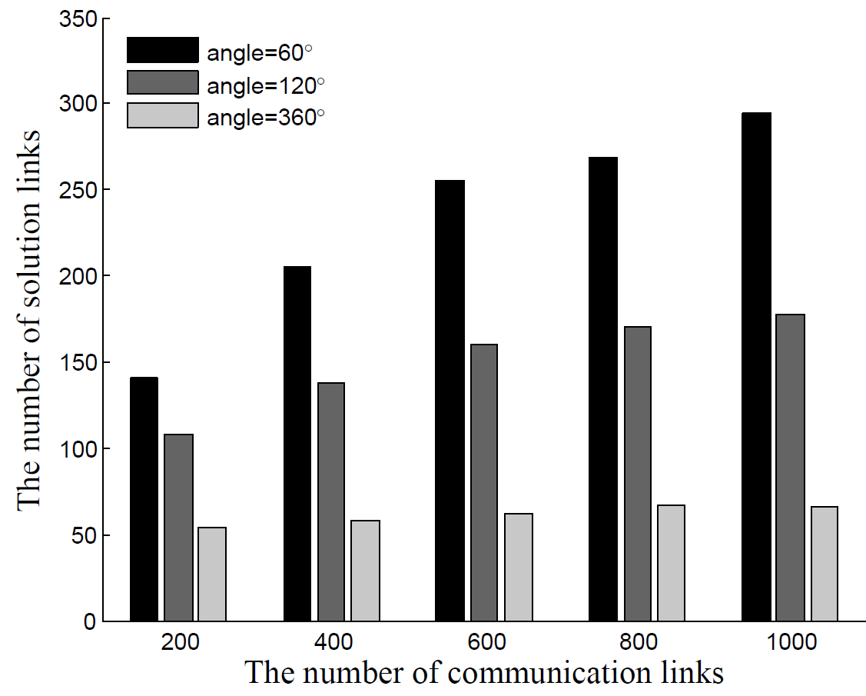

图3.2 不同定向角度下的LSDA在链路密度影响情况分析

Fig. 3.2 Performance influence by link density of LSDA with different antennas angle

接下来本文将分析路径衰落指数对链路调度策略LSDA的性能影响情况。实验中针对不同定向天线角度时LSDA算法受到的路径衰落指数影响情况，在待调度链路数量及各种情况一致的情况给出了实验结果图，相关参数设定为路径衰落指数为，链路密度给定为在的二维空间随机分布通信链路数量为，SINR阈值。

实验结果如图3.3所示，根据实验图可以看出路径衰落指数对调度算法的影响极大，随着衰落指数的增大，算法进行几乎呈现线性增长的趋势，最终由于仿真实验网络区域大小以及当前网络中的链路总数量的限制，使得网络吞吐量趋于稳定，算法性能达到平衡。这种实验结果情况主要是由于随着路径衰落指数的增加，使得当前网络环境中信号衰落增加，从而每个发送节点对其周围节点的信号干扰降低，同一时刻可以拥有更多的通信链路并满足互相之间没有干扰影响。通过不同定向天线角度下链路调度策略LSDA的性能表现情况对比，可以说明路径衰落指数对调度策略的影响与天线角度没有任何关系，三种定向天线角度下的实验曲线变化情况几乎一致，并且当路径衰落指数越大的情况下对调度算法性能的影响越大。通过图3.3，可以说明任何调度策略在不同的网络环境下拥有不同的性能表现，但是无论如何网络信道质量同样也不能够让调度策略的性能无限提高。

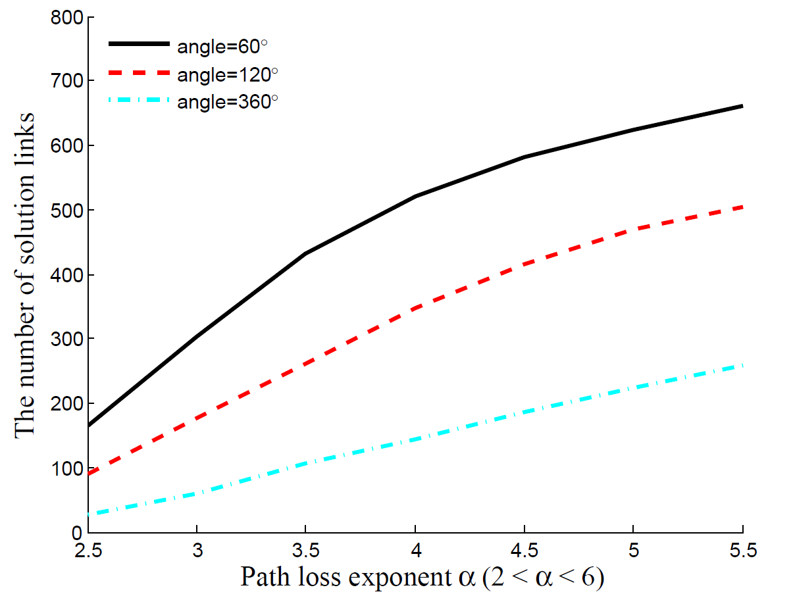

图3.3 不同定向角度下的LSDA受路径衰落指数影响情况分析

Fig. 3.3 Performance influence by path loss exponent of LSDA with different antennas angle

LSDA调度策略的自身分析最后一部分是对不同的SINR阈值，分析算法性能表现情况。首先给出本次仿真实验的相关参数设定，首先对于自变量SINR阈值设定为，路径衰落指数，与上文相同，这里依然在的二维空间的二维空间中随机分布数量的通信链路。实验中采用柱状图的形式展现算法在不同条件下的最优解组的链路数量，在不同SINR阈值的情况下，比较定向天线角度、以及全向辐射三种条件下的调度算法LSDA的性能表现情况。

实验结果如图3.4所示，通过该图可以清晰的看出，随着SINR阈值的变化，当该阈值由小增大时，无论调度策略LSDA的限制条件如何，算法性能逐渐变弱，并最终趋于稳定，对于不同条件下的LSDA策略，其趋于稳定时所需要的SINR阈值有所不同。这种情况出现的原因主要体现在SINR阈值越大，接收节点解码信号所需要的信噪干扰比越大，从而提高了成功通信的要求，满足条件的可以同时传输的链路数量减少，导致调度算法的性能降低。全向天线下LSDA算法稳定所需的SINR阈值较低是由于全向天线下的网络整体吞吐量上限相对较小，SINR阈值的变化进一步降低了该条件下的网络容量上限，实验证实了SINR阈值对于网络容量上限越大的情况影响越大。

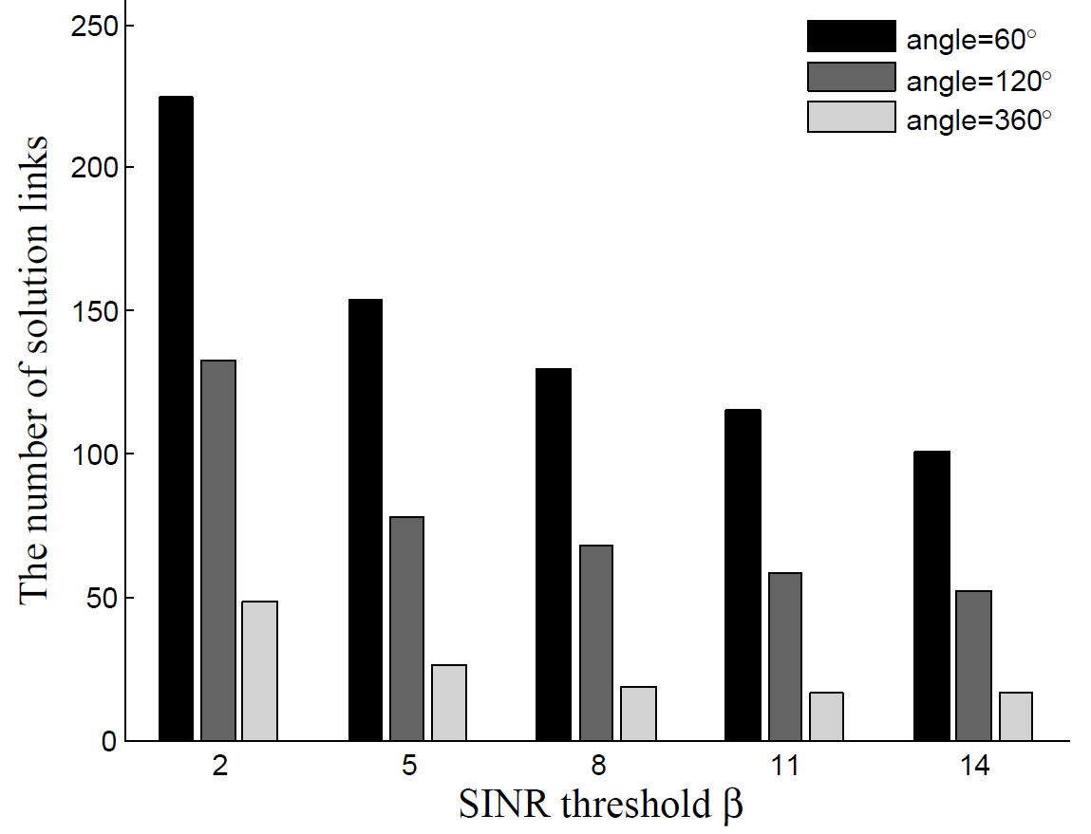

图3.4 不同定向角度下的LSDA受SINR阈值影响情况分析

Fig. 3.4 Performance influence by SINR threshold of LSDA with different antennas angle

本小节主要针对于定向链路调度策略LSDA在不同影响因素下的变化情况，并采用了对天线角度的限制条件在、以及全向辐射三种条件下的LSDA自身对比实验，通过该组实验充分的分析并验证了LSDA所受到的外界影响变化以及影响程度。

### 3.3.2 调度策略对比实验分析

上文对算法的影响因素进行了深入的研究与分析，这里本文将分析链路调度策略LSDA的算法性能情况，通过与现阶段经典算法进行双向对比，分别考虑在不同链路密度、不同路径衰落指数以及不同SINR阈值的情况下，分析LSDA与其他对比算法的性能表现情况。

为了分析LSDA调度策略的性能情况，首先本文验证了在不同通信链路数量的情况下对比不同调度策略输出的最优解组的大小。本次实验中本文主要采用了在自变量通信链路数量为，路径衰落指数以及SINR阈值，LSDA定向天线的角度设定为，天线增益等其他参数遵循默认设置。

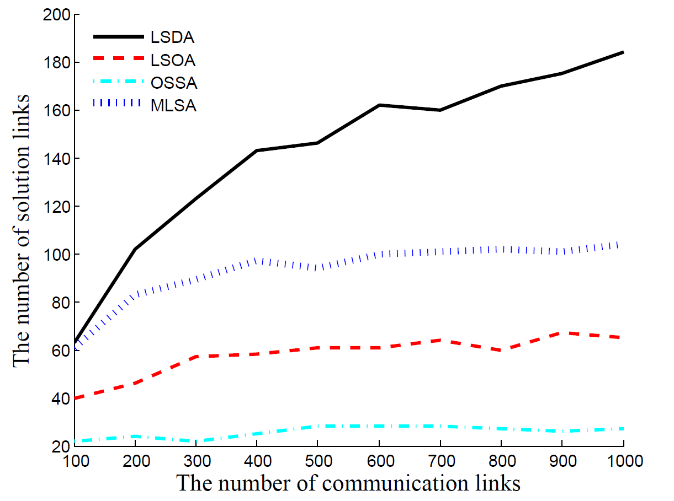

图3.5 不同链路密度下的调度策略对比分析

Fig. 3.5 Performance comparison by the number of communication links

对比实验结果如图3.5所示，图中曲线说明了本文调度策略LSDA随着链路密度的增大在算法性能上优于其他调度策略，并且在有限区域的网络环境中拥有较大的网络容量上限，这种性能表现归功于定向天线降低了自身对周围节点的干扰，增加了有限区域的可通信链路数量。另一方面，LSOA算法作为LSDA在全向天线条件下的版本，其算法性能相较于其他对比算法没有太多的优势可言，对比于MLSA算法，LSOA性能表现上稍弱，主要原因归结于由于LSDA策略是针对定向天线而设计的调度策略，定向天线的特性使得调度策略相对于复杂并且导致LSOA性能降低。但是对于本课题研究而言，实验结果证实了将定向天线加入到链路调度问题的研究中，有效的提高了调度策略的吞吐量性能。

接下来本文将继续从其他角度分析LSDA算法吞吐量性能表现情况。为了分析在不同路径衰落指数下的不同调度策略的性能情况，本实验将路径衰落指数设置为，SINR阈值，LSDA算法的定向天线角度，并且通信链路随机分布于的二维区域中，通信链路数量。实验结果如下图3.6所示。

图3.6中的曲线充分的说明了路径衰落指数对不同调度策略的影响情况。路径衰落指数可以整体提高有限二维空间中的网络容量上限，而无视任何调度策略，但是结合与图3.5进行分析，可以得出调度策略性能的好坏依然可以影响到路径衰落指数对调度策略的增益大小。相对而言调度策略性能较好的LSDA算法随着路径衰落指数的增大，算法吞吐量提升越多，而性能相比较弱的OSSA算法吞吐量提升的幅度相对较小。

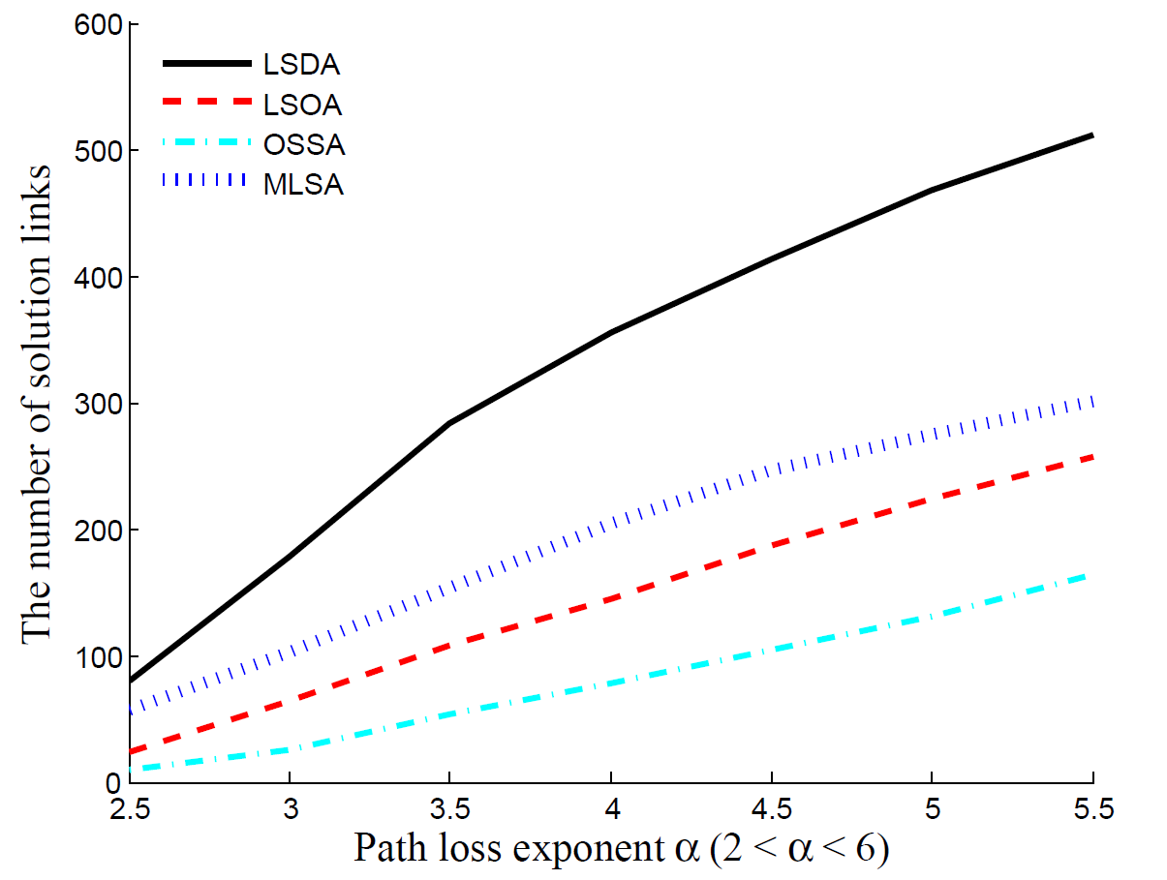

图3.6 不同路径衰落指数下的调度策略对比分析

Fig. 3.6 Performance comparison by path loss exponent

实验分析的最后一组是分析调度策略在不同SINR阈值的前提下的吞吐量性能表现情况。SINR阈值设定，路径衰落指数，链路分布为的二维空间的二维空间中随机分布数量的通信链路。

实验图3.7采用了柱状图的形式展示了随着SINR阈值变化情况下的各调度策略的性能对比。从中可以看出SINR阈值的变化限制了整体网络吞吐量，本文提出的调度策略LSDA算法在任何SINR阈值中都可以实现较高的吞吐量，并且随着SINR阈值的增大，整个网络拥有较高的吞吐量上限。相比较于LSOA算法，可以明显的得出定向天线在降低通信节点之间干扰方面有着明显的优势，增多了同时隙可以通信的传输链路数量。从另一方面来看，虽然定向天线的特性降低了整体网络干扰，同时也复杂化了调度算法的复杂度，降低了调度算法在全向环境中的性能表现。

本章节中，主要针对分析不同调度策略在吞吐量性能上的对比情况，实验中改变调度算法的各种影响因素，在链路密度、路径衰落指数以及SINR阈值三种不同条件下验证了LSDA调度算法实现的网络吞吐量，通过经典调度策略OSSA、MLSA以及LSDA调度策略特殊条件多种算法比较下，证实了LSDA算法的性能优势，也说明了定向天线在降低通信干扰，提高网络信道资源利用率的优势所在。

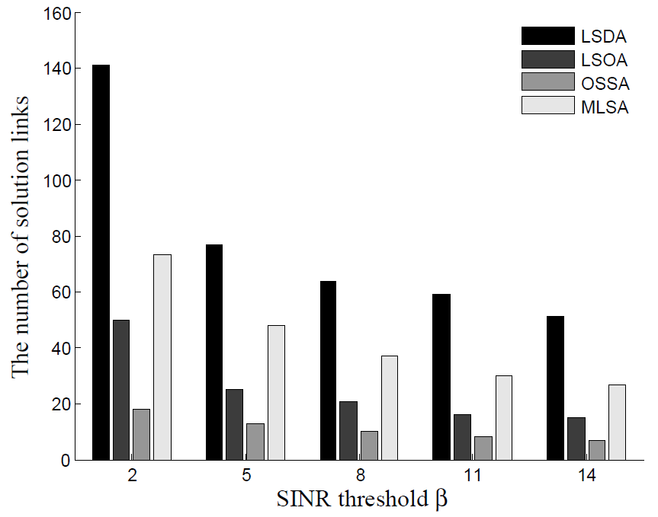

图3.7 不同SINR阈值下的调度策略对比分析

Fig. 3.7 Performance comparison by SINR threshold

## 3.4 本章小结

本章主要研究了无线网络中链路调度问题，通过对单时隙通信链路进行合理调度，提高网络吞吐量，从而优化信道利用率。本文利用定向天线特性，将无线网络由全向传输扩展至定向传输背景下，通过优化物理干扰模型设计了适用于定向天线传输环境下的定向干扰模型，在定向传输背景下设计并提出了解决链路调度问题的调度策略LSDA算法。本文采用了数学分析以及仿真实验两种方式来验证调度策略的多方面性能，证实了LSDA算法的正确性，并分析了调度策略的相关影响因素。本章研究主要在理论层面解决抽象问题，使得对信道资源利用率优化策略得研究难以突破至实际应用层面中，接下来本文将结合实际技术研究无线局域网发展趋势下所需要面临的问题。

4 基于时间动态规划的用户调度策略

本文研究的核心问题或者说最终目的是优化网络信道资源利用率，本文通过两阶段工作来深入研究该问题，上一章节中主要针对性研究了无线网络中的经典问题链路调度问题，通过优化调度策略，提高单时隙网络吞吐量，从而达到优化信道利用率的效果。本章节将研究背景限制到无线局域网中，顺应技术的发展并与现实情况结合，研究无线局域网中最新技术多用户MIMO，设计并优化用户调度机制以提高网络容量，达到优化信道资源利用率的目的。

## 4.1 问题抽象与系统模型

多用户MIMO技术中的多用户调度是该技术在实际应用中的一个重要组成部分，合理的调度策略可以充分的发挥多用户MIMO对网络容量的提升增益，相反不合理的调度方式有可能带来负面效果。本章节将展开描述本章工作的研究问题以及必备的系统架构、通信过程知识等。

多用户MIMO技术是基于MIMO技术发展而来，通过多个天线的分集增益从而提高网络容量，利用特殊编码技术使得接入点（Access Point，AP）可以在同一个时隙中实现真正意义上的并行数据传输，在下行链路中，向多个接收用户发送其所需数据，提高了网络信道资源的利用率，打破了传统意义上同一时刻AP只能向单个用户进行数据传输的模式。伴随着多用户MIMO传输带来增益的同时，复杂化了多用户MIMO物理层协议设计，预编码与解码方式、信道状态信息（Channel State Information，CSI）获取方式以及用户调度策略是协议设计中面临的三大挑战。

本章节研究工作主要针对三大挑战中的用户调度策略，采用迫零波束成形预编码技术，采用802.11ac标准中的CSI反馈机制。用户调度策略问题的具体细节数学表述如下，对于给定无线局域网多用户MIMO下行传输系统，本文假定该系统中仅有单个拥有个天线的AP，周围空间中随机分布个接收终端，并且有单个时隙中，所有接收终端都需要竞争信道以获得AP的数据传输。用户调度策略的设计目的就是调度选择当前时隙最佳的AP并行传输用户组，本文称之为波束成形用户组，波束成形用户组数量为，并且满足，这是当前802.11ac标准中明确限制多用户MIMO终端AP同时通信的客户端数量最多不超过4个，传输中所有客户端最多使用8个空间流，并且无线接入点AP不可能传输比它拥有的天线数量多的空间流。

多用户调度策略的重要性在于虽然预编码技术可以使得各个接收终端不受其他接收端数据信息干扰，但是不同接收用户组合导致了不同难度的预编码情况，也使得预编码对整个系统的附带影响效果不同。相关研究证明接收终端与AP位置的不同带来的是接收终端间的干扰影响不同，当两个下行传输信号方向呈现垂直的情况，此时两个接收终端预编码过程中带来的干扰情况最低，组合效果最佳。另一方面考虑AP并行传输多个数据至不同的接收终端，随着并行传输终端的增加，接收用户间的内部干扰增大，降低多用户MIMO系统下行传输性能。多用户调度策略通过不同的策略选择最佳的单时隙并行数据传输用户组数量，以及最佳的波束成形用户组合。

本章研究如何采用有限的已知信息，为AP下行数据传输选择最佳的波束成形用户组，本文多用户调度策略从公平性、系统复杂度以及网络吞吐量性能三个维度来设计。再给出本文调度策略具体细节之前，首先介绍在多用户MIMO系统数据传输之前接入点AP可以利用进行用户调度的预知信息有哪些，并给出多用户MIMO下行数据传输的具体过程。

系统状态信息、队列状态信息以及链路状态信息是在下行数据传输之前的三大预知信息。其中系统状态信息包括当前AP可用的最大传输天线数，接收用户终端可利用的接收天线数量，这些信息可以笼统的表现当前多用户MIMO系统带来的吞吐量增益情况。队列状态信息是AP中缓存的每个接收终端挤压数据以及队列大小，可以用来分析接收终端数据包来进行调度选择。链路状态信息是AP对每个接收用户进行独立传输的信道状态比如SNR信息，可以粗略感知网络动态性以及信道质量信息等。



图4.1 802.11ac标准多用户MIMO下行传输时间线

Fig. 4.1 Example 802.11ac transmission timeline

接下来本文为了清晰的描述用户调度策略的详细细节，对传统802.11ac标准中的多用户MIMO协议中的信道传输机制以及下行数据传输过程进行简单介绍。图4.1是802.11ac标准中的标准AP下行数据传输时间流程图，由于AP下行传输数据前的预编码需要数据接收用户的CSI信息，单个时隙的多用户MIMO下行传输以AP广播空数据包公告（Null Data Packet Announcement，NDPA）通知数据接收端波束成形的开始以及初始化波束成形序列，紧接的是空数据包（NDP）的发送，并且每个波束成形接收端会通过NDP的前导符测量从无线接入点到自身的射频信道，并压缩信道。随后预定接收者会采用轮询响应的方式反馈波束成形压缩信息（Compressed Beamforming Report，CBFR）至无线接入点AP，该信息中包含信道增益向量等数据，随后AP会根据CSI信息对当前波束成形接收者的数据进行预编码处理并发送向接收端，接收端进行响应解码获得所需信息。整个过程中，控制帧或者数据帧之间存在一个短帧间间隔（Short Interframe Space，SIFS）。

接下来本文将详细说明基于有效SNR的动态时间规划调度策略（Time Optimal User Selection Algorithm based on Effective SNR，TOUSE）的整体过程。

## 4.2 多用户调度策略

### 4.2.1 有效SNR反馈

多用户MIMO系统用户调度策略以提高网络吞吐量为目的，实时感知无线网络信道质量对调度策略的设计必不可少，本文为了降低系统复杂度避免使用CSI信息，使用数据量相对较少的有效SNR信息反馈。该反馈机制拥有操作简单、易于部署、使用范围广以及精确度高等特性，有效SNR可以粗略反映当前信道状态，并且可以综合考虑传输功率、天线增益等因素。对于有效SNR的计算过程中，需要采用CSI数据作为输入，来提供每个子载波的SNR数值，因而有效SNR综合考虑每个子载波中的信息，相比于RSSI可以提供更多数据信息，从而提高速率预测模型的精度。

与常规计算方式不同，有效SNR的计算不单单是对所有子载波SNR取平均值，相反而言，ESNR是基于所有子载波SNR中的最弱子载波来确定的，相当于木桶效应，SNR最低的子载波会产生更多的错误，从而导致传输失败比率的增高，降低数据传输速率。如果忽略编码带来的问题，可以通过子载波的平均误码率（BER）得到相对应的SNR，即为有效ESNR。

 （4.1）

这里采用表示从到SNR的逆映射。同时本文将所有子载波BER的平均值称为有效BER，记做，表示通过CSI中的子载波的信噪比值，这里的表示当前信道子载波数量。接下来将详细描述本文调度策略的核心机制，通过对有效SNR信息的合理利用调度信道竞争接收者。

### 4.2.2 基于有效SNR的速率预测机制

本文提出的TOUSE用户调度机制是基于时间动态规划的思想，通过分析每个接收者用户的数据接收时间来选择最优的并行传输用户组合，降低传输时间资源开销。其中对接收用户的传输时间计算需要得到AP对每个用户的下行数据传输速率，在这个过程中，不仅需要考虑到单个用户的传输速率，还需要分析并预测不同用户组合时的每个接收用户的传输速率及不同组合的对速率的影响情况。对于AP仅仅服务于单一接收用户时，AP可以利用用户反馈回的有效SNR值，根据调制与编码策略（Modulation and Coding Scheme，MCS）表格中每种调制方法对应的最低SNR需求获取下行数据传输速率。这种方法仅仅适用于接收用户与AP一对一数据发送的场景，在多用户MIMO系统中，AP对多接收用户的并行数据传输是该技术的优势所在，伴随着是参与并行传输的数据接收用户会对整个系统产生内部干扰，降低系统部分性能，主要体现在导致每个用户的实际数据接收速率低于独自传输时的接收能力。复杂的内部干扰使得接收用户的速率预测变得复杂，位置、并行数据流数量等因素对速率的影响都难以控制。下面本文将给出TOUSE多用户调度策略中的下行数据传输速率预测模型。

（1） 传统速率评估：典型计算网络总容量的方式其一是利用信道状态矩阵。总速率（*R*）通过下面公式进行计算得到：

 （4.2）

满足 .

这种经典方法对速率的评估准确但是相比较而言较为复杂，其中需要用到信道状态信息，从而增加了时间开销以及计算复杂度。鉴于CSI反馈带来的开销，AP需要更加合理的利用CSI反馈信息以扩大反馈开销带来的信息价值，这样使得整个系统更加复杂并且难以部署实施。故而这种方式不是本文所想要的，方便并且有效的速率预估机制是本文的研究关键。

（2） 基于有效SNR的速率预测模型：TOUSE的速率预测方法是基于室内环境的多用户MIMO系统。首先单独考虑每个信道竞争接收用户，本文采用接收用户端的有效SNR信息反馈以代替CSI反馈降低时间开销，根据每个用户的有效SNR值并利用MCS-SNR表来获得对应用户单独数据传输时的传输速率。当AP进行多用户并行传输时，关键一点是如何通过数学公式量化用户间的干扰影响。在ZF模型中，由于信号的预编码以及信道衰落等使得用户可以接收自己所需要的信息，信号接收中为了完全消除其他信号对用户接收所需信号的影响，需要AP在数据发送前获得每个接收用户的完整CSI进行预编码操作，但是用户解码信息伴随着负面影响间接的放大了环境噪声对当前用户的影响[27]，从而影响接收用户的实际数据接收情况。

目前ZF预编码系统对网络容量影响有较多的理论研究，但是大部分方法都因为其计算条件使得难以符合本文调度策略的设计初衷。在ZF标准下，当接收用户反馈不完整CSI以降低系统复杂度，同时使得对于接收用户而言残留着来自其他并行传输的信号干扰，根据相关研究[45]给出，对于并行传输的多个波束成形接收用户组而言，其中用户收到的SINR为：

. （4.3）

并给出网络总数据传输率的计算方法：。其中表示用户投影在信道状态上的波束成形预编码单元矢量，以来完成对其他状态等的向量积为零，从而消除其他信号量的干扰。

公式4.3展示了每个用户的SINR变化情况，波束成形接收用户组间的干扰影响导致SINR的难以预测，通过该方式可以精确计算每个接收用户的SINR，并且较为准确的量化了用户间的干扰情况，但是同样的问题是需要以CSI信息作为基础依据。本文虽然无法直接利用公式4.3来进行计算，但是可以借鉴加以优化设计。从中可以看出每个接收者受到的信号干扰影响都是与自身相关角度等信息相关，系统自身状态（如：AP可利用的传输天线数等）以及并行传输数据流数量同样影响着接收用户的SINR。在本次研究中假设本文中的所有信道竞争用户都使用单天线接收，而AP采用多天线发送数据。因此在一个传输时隙中，AP最多只能与个用户进行通信并且满足：。在论文[45, 46]中提到并证明需要完整信道状态信息来选择ZF波束成形预编码向量才可以实现完全复用增益。本次研究中，旨在降低系统复杂度，尽可能的避免使用CSI反馈信息，这里给出TOUSE调度策略中的数据接收用户的SINR预估方法：

 （4.4）

其中是AP的可利用传输天线的数量，表示当前的波束成形接收组的大小，该参数使得当前用户与其他用户之间的干扰成指数变化，表示并行数据流数量对系统内部干扰影响情况。

在TOUSE中，假定所有的传输天线都以相同的恒定功率进行工作，通过上述公式4.4，通过ESNR来代替CSI信息降低了实现复杂度，同时也降低了精确度，但是对于本系统，需要的是对整体的判断，公式4.4已经足够TOUSE用户调度机制完成其相关工作。根据用户的SINR数据，通过MCS-Rate表格来预测当前用户的数据传输率。

（3） TOUSE速率预测分析：通过公式4.4，TOUSE的SINR计算方法仅仅需要根据系统硬件信息，当前并行传输用户数以及根据NDP帧测量计算得到的每个用户的ENSR反馈值。这种计算模式不仅可以避免来自CSI反馈的高开销，还可以适应于网络的动态性，从而提高整个算法的容错率。在公式4.4中表示用户间干扰的增益，并且该增益会随着传输功率的增加而增加。

在整个速率预测过程中，TOUSE首先获得当前系统状态信息并收集来自用户的ESNR反馈，然后AP基于当前波束成形用户组集中式计算每个用户的SINR，最终根据计算得到的SINR通过MCS-SNR表格（表格见表4.1）获取数据传输速率。

表4.1 传输速率与最小SNR需求关系

Tab. 4.1 Delivery rate and minimum SNR required

|  |  |  |
| --- | --- | --- |
| MCS | Rate(Mbps) | SNR(dB) |
| 0  1  2  3  4  5  6  7 | 6.50  13.0  19.5  26.0  39.0  52.0  58.5  65.0 | 1.10  4.10  6.70  9.60  12.8  17.2  18.4  19.7 |

### 4.2.3 时间动态规划约束机制

本章节将给出TOUSE调度策略的基于时间动态规划约束机制，并通过两传输速率与传输时间方面给出约束机制细节。为了利用传输时间作为调度筛选的标准，前文详细给出本文的下行数据传输速率预测机制，这里还需要其他信息来获得网络传输速率，例如用户总传输数据，当前网络的时间开销（比如信道探测、ESNR反馈等），AP通过缓存队列状态或者网络测量等方法进行获取。本文通过先验条件以及实时信息来计算不同波束成形接收用户组合对传输时隙的网络性能影响，并选择最佳组合使得在一段时间中整个网络数据传输吞吐量最大。利用吞吐量作为网络性能的一个度量参数，吞吐量的计算公式如下式4.5所示，其中表示在一个传输时隙中的所有传输数据，表示当前时隙中并行多用户传输的最大传输时间，表示当前网络的网络开销。

. （4.5）

本部分工作的研究目标：提高网络吞吐量以及确保信道竞争公平性，本文基于时间动态规划的思想为TOUSE调度策略设计了波束成形接收用户组选择约束机制，分别从传输时间与总传输速率两个方面考虑。在给出约束机制之前，首先介绍一些定义及参数。表示当前的并行传输波束成形用户组，是当前时刻被选择的用户终端数量，表示当前传输用户组的大小并且满足，表示第位波束成形接收者的竞争用户终端，也就是参与当前时隙竞争中未被选择用户。表示在当前波束成形用户组的基础上加入用户时AP对用户的下行数据传输总传输时间。

约束机制之吞吐量约束：

 （4.6）

该约束条件表示如果候选接收者满足该条件，说明该接收用户可以加入至当前波束成形用户组中，并且可以实现对网络吞吐量的提升，反之对整体网络速率有反作用。其中表示当前波束成形组中传输时间最长的接收者。并且满足。是接收者在两个传输模式和的数据传输速率的比值。这里给出一定的示例来说明以便清楚，假设对于接收者而言，当该接收者在波束成形用户组的用户数为时的数据传输速率为，当波束成形用户组数为时的数据传输速率为，则。由于波束成形用户组对AP下行数据传输有较大的影响，因而需要针对当前的各种情况判断候选接收者是否对当前网络有提升效果，否则不予考虑。上述公式也就是限制条件一是一个网络性能限制，来判断候选接收者是否有必要加入到当前波束成形用户组中来增加网络增益。

约束机制之传输时间约束，借鉴了动态规划的思想，充分利用网络资源。

. （4.7）

表示当前波束成形接收用户组的大小。该约束条件保证AP下行传输浪费的可利用时间最小，尽可能的利用信道时隙资源。例如：在某个传输时隙中，AP将向多个用户进行数据传输，此时的信道接入竞争接收者有user1、user2和user3，并且分别的独立数据传输时间分别为1s、100s和100s，在这种情况下如果将user1和user2绑定作为波束成形以用户组，将会导致时间资源的浪费，从而影响整个网络的性能。

TOUSE用户调度机制的设计中采用了时间动态规划的方式，以充分利用信道资源

为设计目标，系统根据传输时间来选择了与当前波束成形用户组的最佳匹配用户。本文调度策略在提高信道资源利用率的同时也将调度公平性作为设计目标之一，AP采用传输时间来进行调度基准，从而忽略网络信道质量对用户竞争的影响情况，通过选择策略获得波束成形接收用户组中的第一个接收者，从而避免了因传输速率低导致的用户竞争饥饿状态。本文研究的所有工作以优化信道利用率为目的，将提高同信道网络吞吐量置于为首要地位，从而对于用户竞争公平性层面不能完全进行等概率调度，否则将导致整体网络性能降低，当某些接收者处于一个信号条件相对很差的位置，本文需要保证的是在不完全将该接收者至于饥饿状态的前提，尽可能的降低该接收者的接入时间来提高整个网络的性能。从而TOUSE用户选择机制也不是一种完全公平性的算法，只是在用户接入公平性与网络整体性能上进行权衡，一定程度上保证了双方的利益。

下一章节将给出本文TOUSE用户调度机制的详细算法细节，算法通过公式4.5作为网络传输性能的指标，可以得出传输时隙中同时传输的用户数量越多，总传输数据越多，但是接收者数量的增多又会导致当前内部干扰增大，降低数据传输速率，从而降低网络性能。因此合适的调度策略是多用户MIMO系统发挥其技术价值的关键所在。

### 4.2.4 调度算法

本文通过伪代码的形式给出TOUSE调度策略的详细过程（如下表4.2所示），该调度策略基于上文中提出的速率预测机制以及调度约束机制进行调度选择，目的旨在从单个时隙竞争接收终端中选择出最优的波束成形用户组，为AP提高并行数据传输接收者。TOUSE调度策略通过约束机制保证被选择的波束成形用户组对提高网络吞吐量有益，并利用传输时间作为调度依据来降低网络信道质量对用户信道竞争的影响，提供公平性性竞争机制。调度以单时隙信道竞争接收者组的用户有效SNR反馈为开始，最终TOUSE用户调度策略给出对于接收者组以及当前网络环境下的最佳波束成形组合，并且可以表明不是当前时刻传输速率最高的组合，却是合理的组合。

在算法2中，调度策略根据竞争用户组通过迭代的方式选出最优解用户组合。算法的第一轮选择采用随机机制，随机选择竞争用户加入至最优解组中，为用户竞争公平性提供了基础。第二轮采用基于时间动态规划机制，速率预测得到传输时间并根据约束机制选择与当前最优解组在传输时间上的最佳用户，在满足约束机制的用户中选择传输时间最相近的用户并加入至最优解组中，直到最优解组合数满足或者没有满足条件的解元素。迭代过程中，每一次选择加入至中的接收用户元素都是与当前在时间上的最佳匹配，传输时间相近，相互之间干扰较小，提高当前网络吞吐量性能。调度策略利用ESNR反馈来代替开销较大的CSI反馈进一步降低了系统复杂度。

表4.2 基于有效SNR的时间最优用户选择算法

Tab. 4.2 Time optimal user selection algorithm based on effective SNR

|  |
| --- |
| **算法2** 基于有效SNR的多用户调度算法（TOUSE） |
| **输入：**一组单天线用户；AP可用传输天线数，传输功率；  **输出：**最优并行数据接收用户组，初始化；最优解组的大小；  **开始：**  **while** and **do**  **if**  **then**  随机从C中选择一个作为第一个解元素；  ，；  **else** **repeat**  选出传输时间与当前最优解组最佳匹配的竞争接收者；  根据约束条件判断当前接收者是否适合；  **if** 满足约束条件 **then**  ，；  **end** **if**  **until** 获得最优匹配解或者当前候选者中没有满足条件的解；  **end** **if**  **if** **then**  当前解为最优解；终止选择程序；  **end** **if**  **end** **while** |

## 4.3 实验与评估

本章节将通过仿真实验来分析TOUSE用户调度策略的性能表现情况，由于本次研究背景为无线局域网室内环境，因而实验网络环境情况相对较优，干扰影响较小。实验旨在回答以下几个问题：

（1） 相比于现存方法，TOUSE能够达到怎样的网络容量增益？

（2） 相比于现存方法，TOUSE的公平性表现如何？

（3） 对于TOUSE而言，AP的可用传输天线数量对算法的影响如何？

（4） TOUSE是否满足用户扩展情况？

（5） TOUSE在不同信道质量下是否影响性能表现？

为了提高实验结果的说服力，本文设计了多组对比实验，对比实验中用到的现阶段用户选择算法如下：PUMA[47]，该算法有效的利用了MU-MIMO系统的传输前可利用信息，以单时隙总传输速率为度量标准，采用穷举的方式选择拥有最高数据传输速率的并行传输组合。PUMA混合算法，该算法采用了PUMA的基础策略及调度策略，但是采用迭代选择的方式选择用户组合，降低了算法复杂度，方便与本文算法进行比较。RUS调度策略，作为802.11ac标准的默认选择机制，以同概率随机选择波束成形接收用户组，该算法作为TOUSE在公平性方面的对比算法。

仿真实验的默认设置如下，本文采用单AP多用户竞争的实验环境，随机将信道竞争用户置于AP周围且保持固定位置不变。实验通信中所采用的信道模型是多径干扰衰落模型，实验所用AP天线发送功率始终固定为15W，并且默认信道竞争用户数量为10，AP向接收终端发送的单个数据包大小为1500bytes，AP可利用传输天线数为3。当实验用以分析特定参数对算法结果影响的情况下，会对部分参数的设定加以修改，同时进行特别指出。

### 4.3.1 持续流量传输下的吞吐量分析

本部分主要分析TOUSE用户调度策略在网络吞吐量增益上的性能表现情况，通过对比算法的突出本文调度策略实验效果。实验环境中随机布置10个单接收天线用户在单个采用三天线的AP周围，每个接收终端随机置于不同信道质量的空间位置，并且始终拥有数据包等待用户接收。在每个时隙数据传输之前，AP首先获得当前数据缓存队列中的信息，得到当前AP需要向各个接收者发送的总数据量，然后根据调度策略获得并行传输的波束成形接收用户组，完成数据传输并计算下行总传输速率。

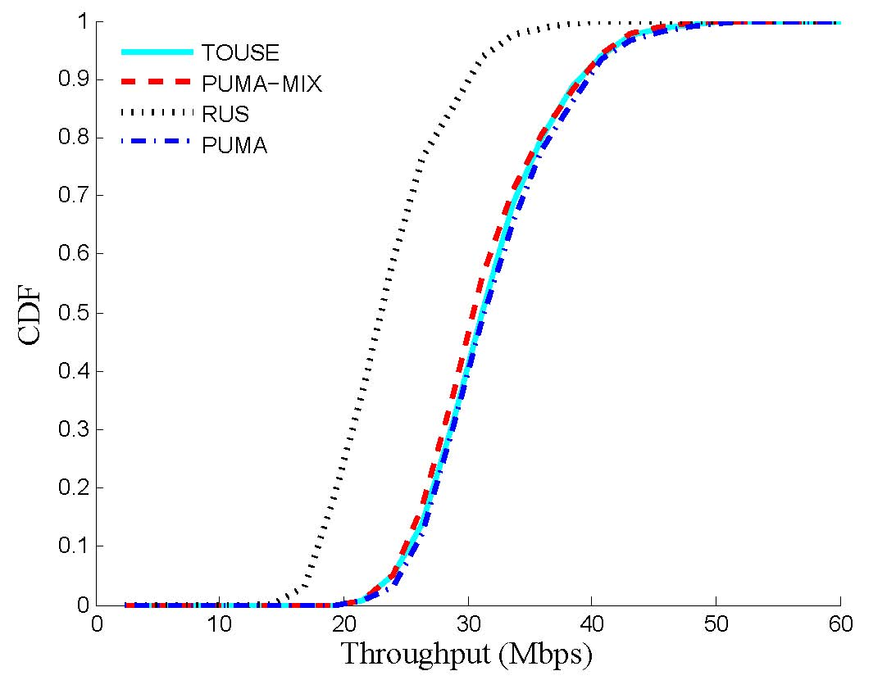

图4.2 基于吞吐量的性能比较

Fig. 4.2 Performance comparison by total throughput

图4.2绘制了四种调度策略在持续时间下的总吞吐量累计分布函数。从结果中可以看出802.11ac标准中的选择模式RUS策略，由于其选择上的等概率随机性，没有考虑信道特性及各种干扰情况，无法拥有较高的网络性能。相比于RUS算法，在三天线情景下TOUSE用户调度策略可以实现50%的平均吞吐量提升。这种性能表现主要得益于以下原因：首先利用接收端反馈信息进行数据传输速率，有效的考虑网络性能的动态性，以及多用户并行传输时的干扰影响，降低系统内部性能损耗。然后采用动态时间规划的调度机制充分利用单时隙的有效传输时间，提高信道资源利用率。实验曲线同样说明PUMA-MIX以及PUMA算法的性能表现，可以看出这两个算法相比于TOUSE对网络性能提升上几乎一致，甚至稍微优于TOUSE用户选择机制。原因在于这两种算法以利用单时隙总数据传输速率为调度标准，穷举选择最优组合，任何时刻以实现最大吞吐量为目标，从而使得在网络吞吐量方面得到了最大化，始终选择信道质量高的用户进行传输，伴随着付出同等代价的时间复杂度。在仿真实验中，可以得出PUMA需要付出的时间开销相比较于TOUSE用户选择模式。另外当同时参与竞争的用户数量越多，这种开销会更多，可能影响到整个系统性能。

### 4.3.2 单信道竞争下的公平性分析

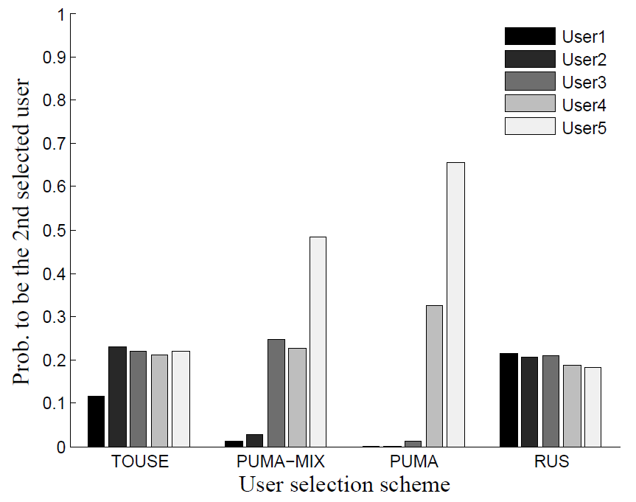

图4.3 三组发射天线AP环境下的公平性性能比较

Fig 4.3 Performance comparison by fairness in 3-antennas AP scenario

本部分主要分析TOUSE调度策略在公平性方面的性能表现情况，这里所指的公平性是在不同信道质量条件下的信道竞争几率。如果以网络吞吐量性能作为最高优先级来看，当某个接收终端处于信道质量状态较差的网络环境下其竞争得到传输信道的概率相对较小，因为其网络信道质量决定了传输速率，影响网络性能，因而对于这类接收终端而言可能产生饥饿现象。本文首先采用信道竞争次数来进行性能分析，在AP发射天线数为3的系统场景中，以不同信道质量下的接收者用户被TOUSE调度策略在第二轮选择中加之至最优解组的次数为衡量标准，次数越多表示信道接入概率越大。为了提高实验表现力，本文利用简式公平性指数（Jain’s Fairness Index，JFI）[48]进行了第二组公平性分析实验。仿真实验中本文设置了五个不同的用户接收对照组，分别将每个用户终端置于不同信道质量的环境中并评估对算法性能的影响情况。五组用户使用user来表示，user1和user4表示网络信道状态最差和最佳的两种情况，分别是5dB和20dB左右；user2的信道质量优于user1，但是相比于user3较弱，分别为10dB和15dB左右；然后用user5作为一个对比控制组，其信道质量处于随机变化状态，每个时隙进行TOUSE用户调度时随机改变该组用户终端的信道状态质量。

第一组实验中，由于AP下行传输的波束成形用户组是通过迭代选择，TOUSE用户调度机制通过随机策略选择第一个波束成形用户组成员，因此对于任何信道竞争用户而言这个概率都是相同的，不足以作为当前算法公平性的一个判断标准。为了给出更加令人信服的实验结果，得到了实验结果图4.3，利用竞争波束成形用户组的第二位成员的概率作为公平性的评判标准。图中可以得出RUS和TOUSE用户选择机制中每个用户竞争到信道的几率近乎相同，相较于RUS算法，TOUSE调度策略基本实现了用户终端的竞争几率相似，达到了与完全随机竞争机制（RUS算法）很相近的公平性等级。详细分析TOUSE调度策略的实验结果，可以清楚的看出user1的接入几率明显小于其他竞争者，这是由于user1处于信道质量最差的区域，使得AP对该区域接收者的下行数据传输速率低，调度策略为了提高网络吞吐量性能从而限制user1的接入几率，但不是完全否定了该用户的竞争机会。对于另外两种调度策略，PUMA是以尽可能提高整体网络性能为目的，从而几乎放弃user1这类接收者避免降低下行传输速率，尽可能的选择信道质量较高的用户进行数据传输，就现实情况而言不合常理。

图4.3通过不同区域接收终端的信道接入次数来展现调度策略的性能表现情况，这种方式虽然较为明显但不够代表性，仅仅使用了某些数据不足来说明调度策略在信道竞争公平性上的整体表现情况。下面本文采用JFI这一在公平性层面使用率较广的定义来对调度算法进行评估，JFI是公平性指标中的一种，具体定义如下：

. （4.8）

其中表示当前信道的竞争者数量，表示用户在整个实验过程时间中竞争到信道的总时间。JFI的数值范围为（所有用户中只有一个用户一直占有信道）到1（所有用户等概率占有信道）。图4.4给出了四种算法的简式公平性指数的实验结果情况，实验中将信道竞争的用户数量从5提高到40，网络信道质量随机分布，并给出了JFI的变化情况曲线，通过实验结果看出随着用户数量的增加，PUMA愈加趋于不公平竞争，逐渐只有高信道质量环境下的用户才能竞争到信道。RUS算法得益于其随机选择的特性，保持着JFI指数为1的最佳情况，实验结果表明TOUSE的JFI指数同样接近于最佳情况，可以证实本文调度策略TOUSE在保障用户竞争公平性上表现较佳。

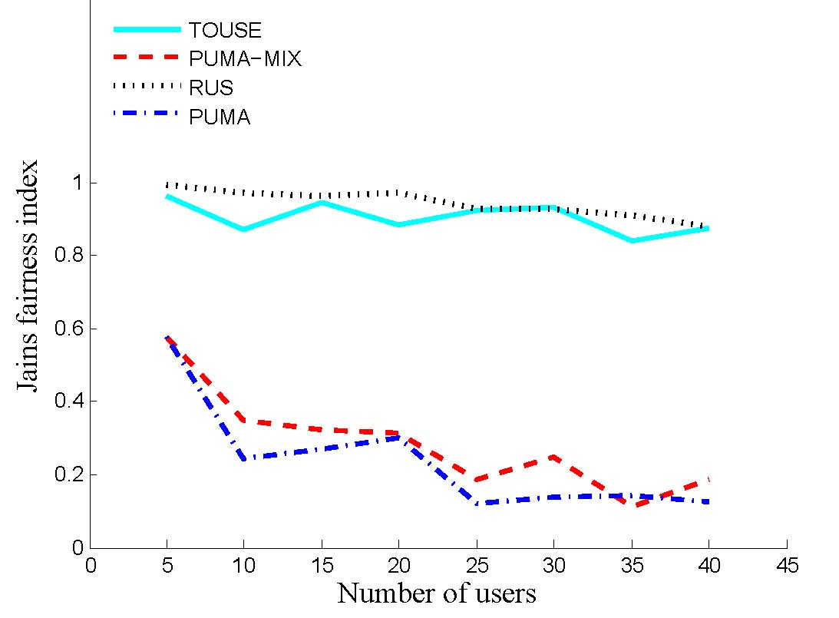

图4.4 不同竞争用户数量下的简式公平性指数比较

Fig. 4.4 Performance of Jain’s fairness index versus the number of user

### 4.3.3 发射天线数量对系统性能影响

至此本文已就网络吞吐量和信道接入公平性两个方面进行仿真实验评估分析，实验结果也证实在两者之间的权衡情况：不以降低网络吞吐量性能为前提，保持竞争用户的信道接入公平性。本部分将分析AP可利用传输天线的数量对调度策略的影响情况，并利用网络吞吐量（throughput）作为衡量标准。在仿真实验中，由于802.11ac标准中强调的多用户MIMO最多支持4个波束成形用户，本文设置AP的可利用传输天线数量从2到4，参与信道接入竞争的接收者用户数为30，随机分布在单AP周围。图4.5表明了用户调度在多天线多用户MIMO中尤为重要。比较这几种用户选择机制，可以看出随着天线可用数量的变化，每种算法的变化情况几乎趋于一致并且可达到的最大网络容量也比较近似，随着天线数量的增加，单时隙并行用户数量的增加导致了用户间干扰的逐渐增大使得算法性能逐渐趋于最大值并稳定。实验中可以看出随着天线数量增加，同时可并行传输用户的数量增多，PUMA算法在提高网络容量性能上逐渐优于TOUSE算法，这是由于PUMA选择的用户数量变多，单时隙的总传输速率提高。此外实验结果证实了一味的增加并行传输数据流的数量不一定有效的传输模式，不可避免的内部干扰使得问题复杂化，降低网络整体性能。

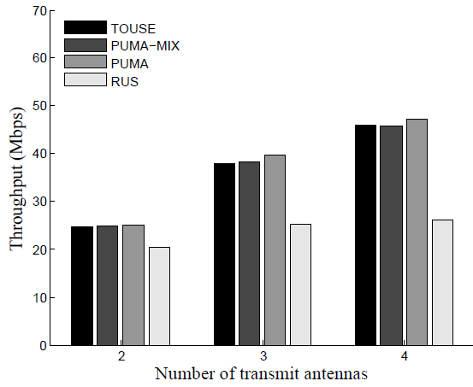

图4.5 不同基站发射天线数量对调度策略的影响

Fig. 4.5 Performance in AP scenario with different transmit antennas number

### 4.3.4 信道竞争用户数量对系统性能影响

本部分给出TOUSE调度策略的可扩展性情况。本文通过分析TOUSE调度策略在信道竞争用户终端数量从5增长到50过程中的性能表现，与前几组实验相同，采用全局网络吞吐量作为标准判断调度策的性能，不同的是本次实验中的用户只有有限数据包需要进行接收。仿真实验中，一段时间内AP将所有数据传输至对应的待接收用户终端，然后根据总传输数据量以及数据传输所用总时间计算得到网络吞吐量。

实验结果如图4.6所示，可以看出单时隙竞争接收者数量的变化对四种算法的影响几乎一致，无论竞争者数量如何变化，对网络吞吐量性能上来说影响甚微，也变相的说明了TOUSE算法对用户数量的不敏感性。图4.6也表明PUMA算法在整体网络速率上的优势，无论当前竞争用户的数量如何变化，PUMA算法的吞吐量性能始终稍强于TOUSE，同时PUMA调度策略的劣势也同样明显，穷举法的使用导致了算法在竞争用户数量变多的情况下，时间开销难以忍受，10倍与TOUSE算法的时间开销使得难以被现实环境所接受。RUS算法，忽略当前网络特性、信道状态信息乃至多用户系统信息的特性使得算法在除了信道接入公平性以为的所有特性上都难以与其他算法进行比较。整体而言TOUSE调度策略拥有良好的扩展性，不会随竞争用户终端数量的变化而产生不同的性能表现。

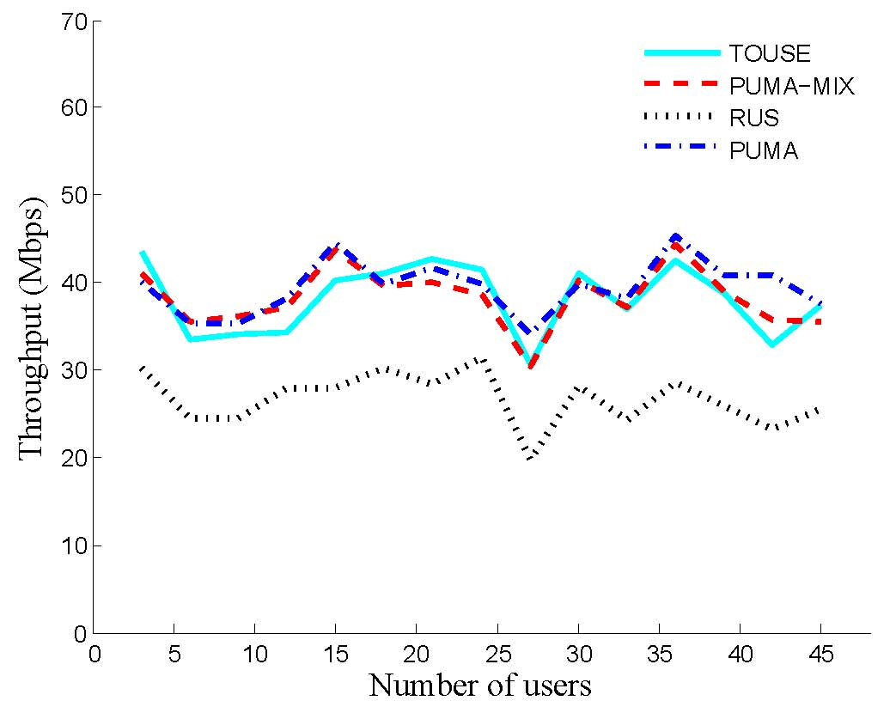

图4.6 竞争用户终端数量对调度策略的影响

Fig. 4.6 Performance of scheduling mechanism by number of users

### 4.3.5 信道状态质量对系统性能影响

最后一组实验评估不同质量的信道环境对调度策略的影响，本文分别在不同信道质量环境下进行了多次仿真实验。为了将实验环境区别化，实验中设立了四处不同SNR的区域，最差信道环境的SNR值为0-5dB范围以内，最优环境下的SNR值为15-20dB，并且每次实验中设立了10个信道竞争接收者，随机分布在在当前信道质量环境下的AP周围。实验中，本文依然通过对比方式来分析本文调度策略对网络环境的适应情况。实验结果图4.7揭露了在网络信道环境极差的情况下时多用户调度机制对当前网络性能的影响微乎甚微，因为当前网络的干扰情况已经使得并行传输接收者之间的组内干扰可以忽略，任何用户组合都不足以明显提高网络性能。随着网络信道质量的提高，用户调度策略的影响逐渐决定了网络性能的走向，网络吞吐量性能表现上明显优于RUS机制，通过对信道特性的分析、用户行为的分析等方式降低多用户传输导致的用户间干扰，提高了容量。实验同时证明了TOUSE用户选择机制在网络容量上有着不输于PUMA的性能表现，并且TOUSE在不同的网络信道质量下同样有着不弱的表现，即使信道质量很差的情况也稍强于RUS算法。整体而言，实验说明了对于无线网络的网络容量而言，网络环境的信道质量基本决定当前网络可以实现的最大容量，只有当系统内部足够影响到整体网络性能时，有效的调度策略才能实现其相应的价值。

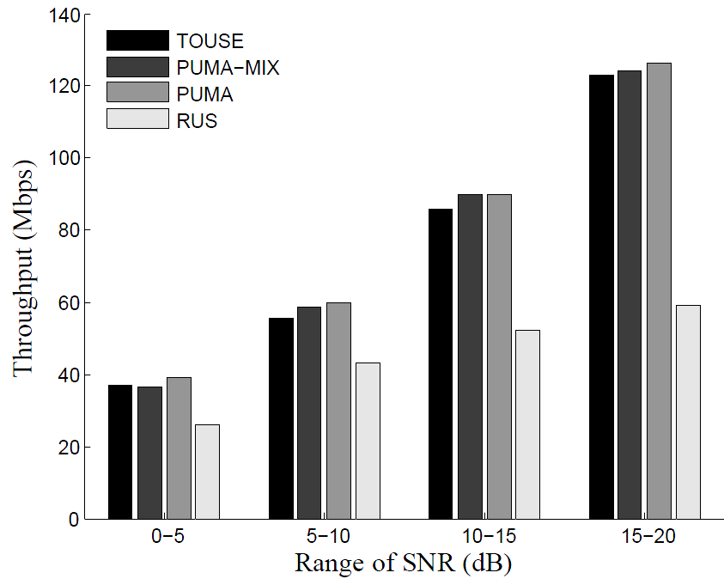

图4.7 不同信道质量环境下的性能比较

Fig. 4.7 Performance in different channel quality region

## 4.4 本章小结

本章主要通过对多用户MIMO系统下行链路的用户调度策略进行研究，通过合理的调度以提高信道资源利用率。调度策略为AP选择每个传输时隙的最佳并行数据传输组合，降低系统内部损耗，提高网络容量。本章首先采用无CSI反馈信息用户反馈机制，基于有效SNR提出了一种适用于本文研究目标的下行用户数据传输速率预测机制，采用时间动态规划的思想提出了TOUSE调度策略，提高网络传输时间利用率，在确保信道竞争公平性的前提下，尽可能的提高网络吞吐量。最后采用仿真实验对调度策略进行对比分析。

结 论

本文研究用户层面的调度策略来优化无线网络信道资源利用率问题。针对无线网络应用场景复杂多变，新技术的更新与应用，本文采用理论到实际的研究思路，首先基于无线网络背景提出近似调度算法解决定向环境下的链路调度问题，然后将应用场景限定至无线局域网中，提出适用于多用户MIMO系统中的基于时间动态规划的用户调度问题。

本文主要采用两部分工作来利用调度策略提高频谱资源利用率的问题，调度策略为同信道竞争用户终端选择单时隙最优并行通信组合，以提高整体网络吞吐量性能。通过仿真实验，本文对所提出调度策略进行性能评估，从多环境因素分析了调度策略的性能影响，并与当前最新研究成果进行对比分析。

下面将给出本文的主要研究工作及贡献。

（1） 提出适用于定向无线网络环境中的基于定向干扰模型的链路调度策略。

无线网络环境中，本文基于物理干扰模型及定向天线平坦化模型，设计出可以适用于定向无线环境下的定向干扰模型。该模型展示了定向环境中的通信累积干扰情况，将定向天线的基本元素考虑其中，为本文研究提供基础模型。

针对定向无线网络环境中的链路调度问题，本文提出了基于定向干扰模型的链路调度策略，通过对同信道单时隙竞争链路进行合理调度降低系统干扰，提高网络容量。本文采用理论分析的方式证明了算法的正确性以及算法性能稳定性，并通过仿真实验评估了调度策略的性能表现，相比于对比算法本文调度策略实现了近乎1倍的网络容量提高。

（2） 提出适用于多用户MIMO系统中的基于时间动态规划的用户调度策略。

无线局域网中，本文采用有效SNR反馈机制，设计了适用于本研究目标的下行数据传输速率预测机制，降低系统复杂度及反馈时间开销。以速率预测机制为基础，本文设计了基于时间动态规划思想的调度约束机制，提高网络吞吐量性能。

针对多用户MIMO系统下行链路，本文提出基于传输时间动态规划的用户调度策略，利用系统预知信息以及用户有限反馈信息为单时隙下行数据传输选择最佳波束成形接收组。利用仿真实验验证了调度策略在不同环境下的性能表现，并通过对比实验的方式证实了在公平性、网络容量、系统复杂度方面的优势表现。

本文通过优化调度策略以优化信道资源利用率，从用户层面上完成了对两个应用场景的调度策略优化与分析。网络资源利用率优化问题的广泛性使得本文研究难以覆盖场景，从而难以系统化优化策略，在未来研究中需要更多的理论与技术来完善研究工作。

参 考 文 献

[1] Deng S, Netravali R, Sivaraman A, et al. Wifi, lte, or both?: Measuring multi-homed wireless internet performance[C]. Proceedings of the ACM Conference on Internet Measurement Conference (IMC 2014). Vancouver, BC, Canada, 2014: 181-194.

[2] Gong M X, Hart B, Mao S. Advanced wireless LAN technologies: IEEE 802.11 ac and beyond[J]. GetMobile: mobile computing and communications. 2015, 18(4): 48-52.

[3] 张康,贾振红,覃锡忠,等.在无线局域网中基于信号干扰比的信道分配[J].计算机工程与设计. 2015, 36(3): 576-580.

[4] Gupta P, Kumar P R. The capacity of wireless networks[J]. IEEE Transactions on Information Theory. 2000, 46(2): 388-404.

[5] Larsson E G, Edfors O, Tufvesson F, et al. Massive MIMO for next generation wireless systems[J]. IEEE Communications Magazine. 2014, 52(2): 186-195.

[6] Choi L U, Murch R D. A transmit preprocessing technique for multiuser MIMO systems using a decomposition approach[J]. IEEE Transactions on Wireless Communications. 2004, 3(1): 20-24.

[7] Hale W K. Frequency assignment: Theory and applications[J]. Proceedings of the IEEE. 1980, 68(12): 1497-1514.

[8] Martello S, Toth P. Heuristic algorithms for the multiple knapsack problem[J]. Computing. 1981, 27(2): 93-112.

[9] Zhou Z A, Li C G. Approximation algorithms for maximum link scheduling under SINR-based interference model[J]. International Journal of Distributed Sensor Networks. 2015, 11(7): 120812.

[10]Wan P J, Jia X, Dai G, et al. Fast and simple approximation algorithms for maximum weighted independent set of links[C]. Proceedings of the IEEE International Conference on Computer Communications (INFOCOM 2014). Toronto, ON, Canada, 2014: 1653-1661.

[11]Deng H, Yu J, Yu D, et al. Heuristic algorithms for one-slot link scheduling in wireless sensor networks under SINR[J]. International Journal of Distributed Sensor Networks. 2015, 11(3): 806520.

[12]Kesselheim T. A constant-factor approximation for wireless capacity maximization with power control in the SINR model[C]. Proceedings of the ACM-SIAM symposium on Discrete Algorithms (SODA 2011). San Francisco, CA, United States. 2011: 1549-1559.

[13]He Z, Mao S, Kompella S, et al. Link scheduling and channel assignment with a graph spectral clustering approach[C]. Proceedings of the IEEE Military Communications Conference. Baltimore, MD, United States, 2016: 73-78.

[14]Goussevskaia O, Oswald Y A, Wattenhofer R. Complexity in geometric SINR[C]. Proceedings of the ACM international symposium on Mobile ad hoc networking and computing. Montreal, QC, Canada, 2007: 100-109.

[15]Goussevskaia O, Wattenhofer R, Halldórsson M M, et al. Capacity of arbitrary wireless networks[C]. Proceedings of the IEEE International Conference on Computer Communications (INFOCOM 2009). Rio de Janeiro, Brazil, 2009: 1872-1880.

[16]Halldórsson M M, Mitra P. Wireless capacity with oblivious power in general metrics[C]. Proceedings of the ACM-SIAM symposium on Discrete Algorithms. San Francisco, CA, United States, 2011: 1538-1548.

[17]Ma C, Al-dhelaan F, Wan P J. Maximum independent set of links with a monotone and sublinear power assignment[C]. Proceeding of the International Conference on Wireless Algorithms, Systems, and Applications. Zhangjiajie, China, 2013: 64-75.

[18]Al-dhelaan F, Wan P J, Yuan H. A new paradigm for shortest link scheduling in wireless networks: Theory and applications[C]. Proceedings of International Conference on Wireless Algorithms, Systems, and Applications. Bozeman, MT, United States, 2016: 24-36.

[19]Le L B, Modiano E, Joo C, et al. Longest-queue-first scheduling under SINR interference model[C]. Proceedings of the ACM international symposium on Mobile ad hoc networking and computing. Chicago, IL, United States, 2010: 41-50.

[20]Pei G, Vullikanti A K S. Distributed approximation algorithms for maximum link scheduling and local broadcasting in the physical interference model[C]. Proceedings of the IEEE International Conference on Computer Communications (INFOCOM 2013). Turin, Italy, 2013: 1339-1347.

[21]Charalambous T, Klerides E, Wiesemann W. On the transmission scheduling of wireless networks under SINR constraints[M]. University of Cambridge, Department of Engineering, 2010.

[22]Hua Q S, Lau F C M. Joint link scheduling and topology control for wireless sensor networks with SINR constraints[J]. Handbook of Research on Developments and Trends in Wireless Sensor Networks: From Principle to Practice, 2010: 184-208.

[23]Even G, Matsri Y, Medina M. Multi-hop routing and scheduling in wireless networks in the SINR model[C]. International Symposium on Algorithms and Experiments for Sensor Systems, Wireless Networks and Distributed Robotics. Saarbrucken, Germany, 2011: 202-214.

[24]Lee D. Performance analysis of ZF-precoded scheduling system for MU-MIMO with generalized selection criterion[J]. IEEE Transactions on Wireless Communications. 2013, 12(4): 1812-1818.

[25]Aryafar E, Anand N, Salonidis T, et al. Design and experimental evaluation of multi-user beamforming in wireless LANs[C]. Proceedings of the ACM international conference on Mobile computing and networking. Chicago, IL, United States, 2010: 197-208.

[26]冀保嶂,宋康,黄永明,等.基于IEEE 802.11 ac的多用户MIMO传输方案的优化设计及其性能分析[J].通信学报. 2013, 34(5): 96-106.

[27]Liao R, Bellalta B, Oliver M, et al. MU-MIMO MAC protocols for wireless local area networks: A survey[J]. IEEE Communications Surveys and Tutorials. 2016, 18(1): 162-183.

[28]Xie X, Zhang X. Scalable user selection for MU-MIMO networks[C]. Proceedings of the IEEE International Conference on Computer Communications (INFOCOM 2014). Toronto, ON, Canada, 2014: 808-816.

[29]Miller R, Trappe W. On the vulnerabilities of CSI in MIMO wireless communication systems[J]. IEEE Transactions on Mobile Computing. 2012, 11(8): 1386-1398.

[30]Zhou A, Wei T, Zhang X, et al. Signpost: Scalable MU-MIMO signaling with zero CSI feedback[C]. Proceedings of the 16th International Symposium on Mobile Ad Hoc Networking and Computing. Hangzhou, China, 2015: 327-336.

[31]Esslaoui M, Riera-Palou F, Femenias G. A fair MU-MIMO scheme for IEEE 802.11 ac[C]. Proceedings of the IEEE International Symposium on Wireless Communication Systems (ISWCS). Paris, France, 2012: 1049-1053.

[32]Bejarano O, Hoefel R P F, Knightly E W. Resilient multi-user beamforming WLANs: Mobility, interference, and imperfect CSI[C]. Proceedings of IEEE International Conference on Computer Communications (INFOCOM 2016). San Francisco, CA, United States, 2016: 1-9.

[33]Shepard C, Javed A, Zhong L. Control channel design for many-antenna MU-MIMO[C]. Proceedings of the ACM International Conference on Mobile Computing and Networking. Paris, France, 2015: 578-591.

[34]Shen W L, Lin K C J, Chen M S, et al. SIEVE: Scalable user grouping for large MU-MIMO systems[C]. Proceedings of the IEEE International Conference on Computer Communications (INFOCOM 2015). Hong Kong, China, 2015: 1975-1983.

[35]Zhang X, Sundaresan K, Khojastepour M A A, et al. NEMOx: Scalable network MIMO for wireless networks[C]. Proceedings of the ACM international conference on Mobile computing and networking. Miami, FL, United States, 2013: 453-464.

[36]Sur S, Pefkianakis I, Zhang X, et al. Practical MU-MIMO user selection on 802.11 ac commodity networks[C]. Proceedings of the ACM International Conference on Mobile Computing and Networking. New York, NY, United States, 2016: 122-134.

[37]Yi S, Pei Y, Kalyanaraman S. On the capacity improvement of ad hoc wireless networks using directional antennas[C]. Proceedings of the ACM international symposium on Mobile ad hoc networking and computing. Annapolis, MD, United States, 2003: 108-116.

[38]Dai H N, Ng K W, Li M, et al. An overview of using directional antennas in wireless networks[J]. International Journal of Communication Systems. 2013, 26(4): 413-448.

[39]Halperin D, Hu W, Sheth A, et al. Predictable 802.11 packet delivery from wireless channel measurements[C]. Proceedings of the ACM International Conference on Autonomic Computing (SIGCOMM 2010). New Delhi, India, 2010, 159-170.

[40]Ramanathan R. On the performance of ad hoc networks with beamforming antennas[C]. Proceedings of the ACM international symposium on Mobile ad hoc networking and computing. Long Beach, CA, United States, 2001: 95-105.

[41]Yoo T, Goldsmith A. On the optimality of multiantenna broadcast scheduling using zero-forcing beamforming[J]. IEEE Journal on Selected Areas in Communications. 2006, 24(3): 528-541.

[42]Moscibroda T, Wattenhofer R, Weber Y. Protocol design beyond graph-based models[C]. Proc. of the ACM Workshop on Hot Topics in Networks. 2006: 25-30.

[43]Maheshwari R, Jain S, Das S R. A measurement study of interference modeling and scheduling in low-power wireless networks[C]. Proceedings of the ACM conference on Embedded network sensor systems. 2008: 141-154.

[44]Halldórsson M M, Mitra P. Wireless capacity with oblivious power in general metrics[C]. Proceedings of the ACM-SIAM symposium on Discrete Algorithms. Society for Industrial and Applied Mathematics. San Francisco, CA, United States, 2011: 1538-1548.

[45]Ravindran N, Jindal N. Multi-user diversity vs. accurate channel state information in MIMO downlink channels[J]. IEEE Transactions on Wireless Communications. 2012, 11(9): 3037-3046.

[46]Jindal N. MIMO broadcast channels with finite-rate feedback[J]. IEEE Transactions on information theory. 2006, 52(11): 5045-5060.

[47]Anand N, Lee J, Lee S J, et al. Mode and user selection for multi-user MIMO WLANs without CSI[C]. Proceedings of the IEEE International Conference on Computer Communications (INFOCOM 2015). Hong Kong, China, 2015: 451-459.

[48]Jain R, Chiu D M, Hawe W R. A quantitative measure of fairness and discrimination for resource allocation in shared computer system[M]. Hudson, MA: Eastern Research Laboratory, Digital Equipment Corporation, 1984.

攻读硕士学位期间发表学术论文情况

1. A Novel Link Scheduling Algorithm for Wireless Networks using Directional Antenna. **Zhaoshu Tang**, Ming Zhu, Lei Wang, Honglian Ma. *IEEE* *Wireless Communications and Networking Conference (WCNC)*, 2016: 1-6. Doha, Qatar. EI检索，EI检索号：20164102892645，CCF C类会议。（本硕士学位论文第三章）
2. TOUSE: A Fair User Selection Mechanism Based on Dynamic Time Warping for MU-MIMO Networks. **Zhaoshu Tang**, Zhenquan Qin, Ming Zhu, Jian Fang, Lei Wang, Honglian Ma. *KSII Transactions on Internet and Information Systems*, 2017。SCI检索期刊。（本硕士学位论文第四章）

致 谢

光阴似箭，岁月如梭，转瞬间三年的研究生生活进入尾声。回首过去七年本硕时光，大工校园的学习生活让我成长进步了许多，在此衷心的感谢所有出现在我生命中的每个人。

首先要感谢我的父母与家人，在多年的学习生活中，是他们的关怀与支持给予我继续前进的动力，在此难以用言辞来表达对他们的感激，我爱他们。

感谢我的导师马洪连老师与朱明老师。三年研究生生涯，两位老师在学习、生活上都给予了很多的帮助，依稀记得马老师不厌其烦的帮助，朱明老师无数次的督促与交流，让我无论是在科研还是交际方面都有了十足的进步。也正是两位老师的悉心指导，使得既不聪明又不努力的我顺利完成本文研究工作。

感谢王雷老师与覃振权老师，他们是对我在科研工作上帮助最多的两位。王雷老师严谨的学术态度与广阔的知识视野让我深受启迪，在老师的悉心教导下开始了我的科研道路，也是老师的坚定鼓励让我顺利的度过了自己的科研生活并完成毕业论文工作。覃老师在我科研工作极度迷茫的时候为我点了一盏灯光，也正是覃老师的坚持与督促使得我更加的相信自己，在一次次的调研与失败的经历下，让我潜心完成一份属于自己的工作，这样的经历相信在今后的生活中同样深受启发。

感谢实验室同学，三年研究生生活，朝夕相处互相学习进步，感谢一起度过的那段时光。感谢郭林林师姐、卢炳先师兄、张文哲师兄、曾志成师兄等等师兄师姐们的帮助，是他们带着我融入实验室的大环境，为我的成长提供了栖息地；感谢田丰、史文哲、冯昱尧、暴雨等等的陪伴与帮助，一起度过美好的研究生生活。

同样感谢研究生阶段的那些小伙伴们，潘天宸、徐诚侃、高志强、姜瑞冬、连宇、谢鹏飞等等，陪我走过这段时光，希望大家可以在未来的生活中顺顺利利并找到自己的幸福。

此外，还要感谢就读硕士期间的同学与实验室伙伴，无论是学习上还是生活上，是他们给了我继续前进的动力，帮助我发现问题解决问题，让我得以顺利走过美好难忘的研究生生活。

硕士生涯短暂而美好，未来还有更多事情需要努力。希望自己在今后的人生中，汲取经验，珍惜时间与友情，没有后悔。

最后，再次向所有有幸相遇的老师、同学和朋友表示衷心的感谢！

大连理工大学学位论文版权使用授权书

本人完全了解学校有关学位论文知识产权的规定，在校攻读学位期间论文工作的知识产权属于大连理工大学，允许论文被查阅和借阅。学校有权保留论文并向国家有关部门或机构送交论文的复印件和电子版，可以将本学位论文的全部或部分内容编入有关数据库进行检索，可以采用影印、缩印、或扫描等复制手段保存和汇编本学位论文。

学位论文题目：

作 者 签 名 ： 日期： 年 月 日

导 师 签 名 ： 日期： 年 月 日